UBND QUẬN HỒNG BÀNG
TRƯỜNG MẦM NON SỞ DẦU
---***---

BẢN MÔ TẢ SÁNG KIẾN

Giải pháp xây dựng lớp học hạnh phúc, tôn trọng quyền trẻ em

qua các hoạt động hàng ngày của trẻ 5-6 tuổi tại Trường Mầm non Sở Dầu

Tác giả: Phạm Thị Duyên- Nguyễn Ngọc Hường
Trình độ chuyên môn: Đại Học Mầm non
Chức vụ: Giáo viên
Nơi công tác:.Trường Mầm non Sở Dầu

Hồng Bàng, ngày 05 tháng 01 năm 2025

CỘNG HÒA XÃ HỘI CHỦ NGHĨA VIỆT NAM

Độc lập - Tự do - Hạnh phúc
----------------

ĐƠN ĐỀ NGHỊ XÉT, CÔNG NHẬN SÁNG KIẾN

Năm 2024
Kính gửi: Hội đồng đánh giá hiệu quả áp dụng và phạm vi ảnh hưởng quận Hồng Bàng cho các sáng kiến năm 2024.
Họ và tên: Phạm Thị Duyên sinh ngày 10/12/1981
Chức vụ, đơn vị công tác: Tổ trưởng CM tổ 5 tuổi- GV lớp 5 tuổi A3
Tên sáng kiến: Giải pháp xây dựng lớp học hạnh phúc, tôn trọng quyền trẻ em qua các hoạt động hàng ngày của trẻ 5-6 tuổi tại Trường Mầm non Sở Dầu.
Lĩnh vực áp dụng sáng kiến: Trong công tác nuôi dưỡng, chăm sóc, giáo dục trẻ 5- 6 tuổi ở trường mầm non.

1. Đồng tác giả :
Họ và tên: Nguyễn Ngọc Hường
Ngày, tháng, năm sinh: Ngày 10/4/1994
Chức vụ, đơn vị công tác: Giáo viên lớp 5 tuổi A3- Trường Mầm non Sở Dầu
Điện thoại: 07958544375

2. Đơn vị áp dụng sáng kiến:
Tên đơn vị: .Trường Mầm non Sở Dầu
Địa chỉ:.An Chân- Sở Dầu- Hồng Bàng- Hải Phòng
Điện thoại: 02253527321
I. Mô tả giải pháp đã biết
Việc tạo ra môi trường học tập tích cực, thân thiện tiến đến mục tiêu “Trường học hạnh phúc - Thầy cô hạnh phúc - Học sinh hạnh phúc” không chỉ là đích đến mà còn là khát vọng của toàn xã hội đã và đang hướng tới. Để có trường học hạnh phúc, tôn trọng quyền trẻ em thì phải có những lớp học hạnh phúc. Lớp học hạnh phúc là yêu thương, an toàn và tôn trọng quyền trẻ em. Lớp học hạnh phúc, tôn trọng quyền trẻ em, phải là điểm đến thân thiện và vui thích của trẻ, là môi trường giáo dục hoàn hảo tạo được cho trẻ tâm lí thoải mái, hứng thú, niềm vui, sự mong chờ và những rung động khi trẻ đến lớp. Lớp học hạnh phúc, tôn trọng quyền trẻ em không áp đặt trẻ phát triển theo khuôn mẫu mà đóng vai trò định hướng để trẻ được làm những gì mình yêu thích và say mê.
Xây dựng một lớp học mầm non hạnh phúc, nơi trẻ em được tôn trọng và phát triển toàn diện là một mục tiêu cao cả. Đã có rất nhiều sáng kiến đưa ra giải pháp hướng đến xây dựng lớp học hạnh phúc, tôn trọng quyền trẻ em như:
1. Giải pháp 1: “Một số biện pháp kích thích trẻ 5-6 tuổi hứng thú, tích cực trong các hoạt động tại trường mầm non” của Tác giả Nguyễn Thị Hòa- Trường mầm non Hương Vỹ.
* Ưu điểm:
- Trẻ có nhiều cơ hội học tập khác nhau, được thể hiện chính kiến của bản thân.
- Tạo được không gian , môi trường lớp học phong phú, sinh động, đa dạng giúp trẻ phát triển toàn diện.
* Hạn chế:
- Giải pháp trên chưa thực mang lại hiệu quả cao trong việc tạo hứng thú cũng như kích thích sự chủ động, tự tin của trẻ trong các hoạt động trên lớp. Các hình thức thu hút trẻ còn khá đơn điệu, chưa phóng phú về hình thức, bản thân trẻ không có nhiều động lực để cố gắng phấn đấu nỗ lực.
- Giáo viên mất nhiều thời gian, kinh phí trong việc chuẩn bị đồ dùng cũng như tạo môi trường cho trẻ hoạt động.
2. Giải pháp 2: “Một số biện pháp giúp trẻ lớp 3 Tuổi A1- Trường mầm non Tân Thành hứng thú tới trường , tới lớp” của Tác giả Vũ Thị Thồng Xuân- Trường mầm non Tân Thành
* Ưu điểm:
- Thiết kế và xây dựng được các trò chơi nhằm phát huy tính mạnh dạn, tự tin trong giao tiếp cho trẻ.
- Giáo viên yêu thương, tôn trọng trẻ luôn có những hành động âu yếm, vỗ về trẻ mọi lúc, mọi nơi.
* Hạn chế:
- Một số trò chơi chưa phù hợp với độ tuổi và khả năng nhận thức của trẻ.
- Giáo viên mất thời gian chuẩn bị môi trường lớp học và kinh phí để mua đồ dùng đồ chơi có sẵn.
Xây dựng lớp học hạnh phúc, tôn trọng quyền trẻ em đòi hỏi sự thay đổi lớn trong tư duy và phương pháp giảng dạy của giáo viên, cũng như nhận thức của phụ huynh nhưng nhiều giáo viên đã quen với phương pháp dạy truyền thống, tập trung vào truyền đạt kiến thức chứ chưa kích thích được trẻ tự do biểu đạt, phát triển khả năng bản thân cũng như chưa quan tâm sâu sát đến cá nhân trẻ, đặc biệt những trẻ gặp khó khăn trong giao tiếp hoặc có những hành vi khác biệt so với các bạn. Việc chuyển đổi sang phương pháp dạy học tích cực, tôn trọng ý kiến của học sinh đòi hỏi sự thay đổi lớn về tư duy và kỹ năng của cô giáo.
Một số giáo viên xây dựng lớp học hạnh phúc, chưa có sự đồng thuận giữa giáo viên với phụ huynh, nhà trường và cộng đồng. Nếu không có sự phối hợp chặt chẽ, mục tiêu này khó có thể đạt được.
Đặc biệt ở lứa tuổi 5-6 tuổi, đây là lứa tuổi cuối cấp mầm non, chuẩn bị vào lớp 1, nhiều phụ huynh mong muốn con em mình sớm biết đọc, biết viết để vào lớp 1 theo kịp bạn bè, bố, mẹ không phải vất vả rèn luyện chữ viết cho con, dẫn đến việc giáo viên phải đối mặt với áp lực để trẻ đạt được những mục tiêu này.
Việc tổ chức các hoạt động ngoại khóa, mua sắm đồ dùng học tập và trang thiết bị mới đòi hỏi một nguồn kinh phí lớn, trong khi đó ngân sách của nhiều trường mầm non còn hạn hẹp.
II. Nội dung giải pháp đề nghị công nhận sáng kiến
1. Nội dung giải pháp đề nghị công nhận sáng kiến

1.1 Biện pháp 1:Tạo môi trường an toàn, thân thiện, xây dựng tốt mối quan hệ giữa cô giáo và trẻ để trẻ vui chơi và phát triển mỗi ngày.
1.2. Biện pháp 2: Động viên khen ngợi trẻ đúng cách, đúng thời điểm và sử dụng các hình thức khen thưởng cho trẻ.

1.3. Biện pháp 3: Tích hợp giáo dục quyền trẻ em trong các hoạt động hàng ngày:

1.4. Biện pháp 4: Áp dụng các phương pháp giáo dục tích cực:

1.5. Biện pháp 5: Phối hợp với Nhà trường, gia đình, cộng đồng xây dựng lớp học hạnh phúc, tôn trọng quyền trẻ em.
2. Tính mới, tính sáng tạo:
* Tính mới
- Giáo viên có thể sử dụng các ứng dụng, trò chơi học tập trực tuyến để tạo ra các bài học sinh động, hấp dẫn.
- Sử dụng các công cụ đánh giá trực tuyến để theo dõi sự phát triển của từng trẻ một cách linh hoạt và kịp thời.
- Sáng kiến đặt trẻ vào vị trí trung tâm của quá trình giáo dục, tôn trọng ý kiến, cảm xúc và quyền của trẻ.
- Trẻ được khuyến khích tham gia vào các hoạt động thể thao, văn hóa, nghệ thuật, rèn luyện kỹ năng sống, giao tiếp, hợp tác và tự giải quyết vấn đề.
* Tính sáng tạo
- Giáo viên thiết kế, đổi mới được nhiều hình thức tạo động lực cho trẻ nỗ lực phấn đấu. Các hình thức học tập đa dạng như học qua trò chơi, dự án, hoạt động nhóm, giúp trẻ em tiếp thu kiến thức một cách tự nhiên và hiệu quả.
- Phát huy tính chủ động của trẻ. Cho trẻ cơ hội tự mình tìm kiếm thông tin, giải quyết vấn đề và trình bày kết quả.
- Tạo ra các hoạt động thực tế để trẻ được trải nghiệm, khám phá và rèn luyện các kỹ năng sống.
- Khuyến khích trẻ tham gia vào việc xây dựng lớp học: Cho phép trẻ đưa ra ý kiến, đóng góp vào việc thiết kế không gian lớp học, xây dựng quy định lớp..
3. Hiệu quả, lợi ích thu được từ sáng kiến
a. Hiệu quả về mặt xã hội:
- Giáo viên thấy yêu nghề, yêu trường, yêu lớp hơn vì hạnh phúc được lan tỏa.
- Tạo ra một cộng đồng học tập nơi giáo viên, trẻ và phụ huynh cùng nhau làm việc để đạt được mục tiêu chung.
- Tạo ra một môi trường nơi mọi trẻ đều được tôn trọng và có cơ hội phát triển. Tạo không khí cởi mở, tôn trọng, lắng nghe ý kiến của trẻ.
- Xây dựng môi trường giáo dục an toàn, lành mạnh, thân thiện, tích cực; hướng tới một ngôi trường hạnh phúc Được phụ huynh tin yêu trong việc chăm sóc giáo dục trẻ.
b. Hiệu quả về mặt kinh tế:
- Trong năm học vừa qua, chúng tôi luôn nhận được sự hỗ trợ nhiệt tình của các bậc phụ huynh trong lớp. Phụ huynh luôn ủng hộ cả về tinh thần và vật chất để tạo điều kiện tốt nhất cho công tác chăm sóc giáo dục trẻ.
- Phần mềm Class clap là một phần mềm hoàn toàn miễn phí, phụ huynh cũng dễ dàng cài đặt để theo dõi tình hình học tập cũng như vui chơi của con em mình trên lớp.
- Việc trưng cầu ý kiến phụ huynh cũng không mất nhiều thời gian và giấy tờ để phụ huynh dễ dàng đóng góp ý kiến.
- Tiết kiệm các chi phí cho giải pháp số tiền là: 5032.000 đ
c. Giá trị làm lợi khác:
- Các biện pháp chúng tôi đưa ra đã được sử dụng trong các nhóm lớp tại trường và được phụ huynh đánh giá cao về hiệu quả đạt được.
- Mang lại hiệu quả vô cùng to lớn trong việc gắn kết cùng phụ huynh về tình hình của trẻ trên lớp cũng như ở nhà trường trong việc xây dựng lớp học hạnh phúc, tôn trọng quyền trẻ em.
4. Khả năng nhân rộng
- Giải pháp này có thể áp dụng cho các trường mầm non trong quận Hồng Bàng, các trường mầm non của thành phố Hải Phòng và lan toả đến các trường mầm non trên toàn quốc. Ngoài ra giải pháp có thể áp dụng cho các cấp học khác.
5. Phạm vi ảnh hưởng
- Trước khi áp dụng giải pháp chúng tôi thấy rằng việc xây dựng một lớp học hạnh phúc, tôn trọng quyền trẻ em còn khá là đơn điệu, hình thức, chưa phong phú về nội dung. Trẻ chưa cảm nhận rõ ràng về quyền của mình trong lớp học.
- Sau khi áp dụng giải pháp tại trường mầm non Sở Dầu chúng tôi thấy trẻ tự tin hơn , chủ động và tự giác tham gia vào các hoạt động. Đặc biệt trẻ rất thích thú và hứng khởi mỗi khi đến lớp và luôn mong muốn thể hiện được nhiều việc làm tốt để thể hiện bản thân trong lớp học.
- Giải pháp được áp dụng và mang lại hiệu quả vô cùng thiết thực trên địa bàn trường học nơi tôi công tác, thu hút sự tham gia của đông đảo từ phía giáo viên cũng như phụ huynh. Cho thấy hiệu quả của giải pháp mang lại có tính khả thi .
Trên đây là một số biện pháp mà chúng tôi đã rút ra trong quá trình thực hiện mong các cấp lãnh đạo, bạn bè đồng nghiệp tham gia đóng góp ý kiến để bản sáng kiến ngày một hoàn thiện hơn.
Hồng Bàng,, ngày 05 tháng 1 năm 2025

NGƯỜI VIẾT ĐƠN

Phạm Thị Duyên Nguyễn Ngọc Hường

BẢN MÔ TẢ SÁNG KIẾN

I. Thông tin chung về sáng kiến:
1. Tên sáng kiến: Giải pháp xây dựng lớp học hạnh phúc, tôn trọng quyền trẻ em qua các hoạt động hàng ngày của trẻ 5- 6 tuổi tại Trường Mầm non Sở Dầu.
Lĩnh vực áp dụng sáng kiến: Trong công tác nuôi dưỡng, chăm sóc, giáo dục trẻ 5- 6 tuổi ở trường mầm non

2. Tác giả:
Họ và tên: Phạm Thị Duyên
Ngày, tháng, năm sinh: Ngày 10/12/1981
Chức vụ, đơn vị công tác: Tổ trưởng CM tổ 5 tuổi- GV lớp 5 tuổi A3 Trường Mầm non Sở Dầu
Điện thoại: 0974799189.

3. Đồng tác giả:
Họ và tên: Nguyễn Ngọc Hường
Ngày, tháng, năm sinh: Ngày 10/4/1994
Chức vụ, đơn vị công tác: Giáo viên lớp 5 tuổi A3- Trường Mầm non Sở Dầu
Điện thoại: 0795854375

4. Đơn vị áp dụng sáng kiến:
Tên đơn vị: Trường Mầm non Sở Dầu
Địa chỉ: .An Chân- Sở Dầu- Hồng Bàng- Hải Phòng
Điện thoại: 02253527321

II. Mô tả giải pháp đã biết:
Việc tạo ra môi trường học tập tích cực, thân thiện tiến đến mục tiêu “Trường học hạnh phúc - Thầy cô hạnh phúc - Học sinh hạnh phúc” không chỉ là đích đến mà còn là khát vọng của toàn xã hội đã và đang hướng tới. Để có trường học hạnh phúc, tôn trọng quyền trẻ em thì phải có những lớp học hạnh phúc. Lớp học hạnh phúc là yêu thương, an toàn và tôn trọng quyền trẻ em. Lớp học hạnh phúc, tôn trọng quyền trẻ em, phải là điểm đến thân thiện và vui thích của trẻ, là môi trường giáo dục hoàn hảo tạo được cho trẻ tâm lí thoải mái, hứng thú, niềm vui, sự mong chờ và những rung động khi trẻ đến lớp. Lớp học hạnh phúc, tôn trọng quyền trẻ em không áp đặt trẻ phát triển theo khuôn mẫu mà đóng vai trò định hướng để trẻ được làm những gì mình yêu thích và say mê.
Xây dựng một lớp học mầm non hạnh phúc, nơi trẻ em được tôn trọng và phát triển toàn diện là một mục tiêu cao cả. Đã có rất nhiều sáng kiến đưa ra giải pháp hướng đến xây dựng lớp học hạnh phúc, tôn trọng quyền trẻ em như:
1. Giải pháp 1: “Một số biện pháp kích thích trẻ 5-6 tuổi hứng thú, tích cực trong các hoạt động tại trường mầm non” của Tác giả Nguyễn Thị Hòa- Trường mầm non Hương Vỹ.
* Ưu điểm:
- Trẻ có nhiều cơ hội học tập khác nhau, được thể hiện chính kiến của bản thân.
- Tạo được không gian , môi trường lớp học phong phú, sinh động, đa dạng giúp trẻ phát triển toàn diện.
* Hạn chế:
- Giải pháp trên chưa thực mang lại hiệu quả cao trong việc tạo hứng thú cũng như kích thích sự chủ động, tự tin của trẻ trong các hoạt động trên lớp. Các hình thức thu hút trẻ còn khá đơn điệu, chưa phóng phú về hình thức, bản thân trẻ không có nhiều động lực để cố gắng phấn đấu nỗ lực.
- Giáo viên mất nhiều thời gian, kinh phí trong việc chuẩn bị đồ dùng cũng như tạo môi trường cho trẻ hoạt động.
2. Giải pháp 2: “Một số biện pháp giúp trẻ lớp 3 Tuổi A1- Trường mầm non Tân Thành hứng thú tới trường , tới lớp” của Tác giả Vũ Thị Thồng Xuân- Trường mầm non Tân Thành
* Ưu điểm:
- Thiết kế và xây dựng được các trò chơi nhằm phát huy tính mạnh dạn, tự tin trong giao tiếp cho trẻ.
- Giáo viên yêu thương, tôn trọng trẻ luôn có những hành động âu yếm, vỗ về trẻ mọi lúc, mọi nơi.
* Hạn chế:
- Một số trò chơi chưa phù hợp với độ tuổi và khả năng nhận thức của trẻ.
- Giáo viên mất thời gian chuẩn bị môi trường lớp học và kinh phí để mua đồ dùng đồ chơi có sẵn.
Xây dựng lớp học hạnh phúc, tôn trọng quyền trẻ em đòi hỏi sự thay đổi lớn trong tư duy và phương pháp giảng dạy của giáo viên, cũng như nhận thức của phụ huynh nhưng nhiều giáo viên đã quen với phương pháp dạy truyền thống, tập trung vào truyền đạt kiến thức chứ chưa kích thích được trẻ tự do biểu đạt, phát triển khả năng bản thân cũng như chưa quan tâm sâu sát đến cá nhân trẻ, đặc biệt những trẻ gặp khó khăn trong giao tiếp hoặc có những hành vi khác biệt so với các bạn. Việc chuyển đổi sang phương pháp dạy học tích cực, tôn trọng ý kiến của học sinh đòi hỏi sự thay đổi lớn về tư duy và kỹ năng của cô giáo.
Việc tổ chức các hoạt động ngoại khóa, mua sắm đồ dùng học tập và trang thiết bị mới đòi hỏi một nguồn kinh phí lớn, trong khi đó ngân sách của nhiều trường mầm non còn hạn hẹp.
III. Nội dung giải pháp đề nghị công nhận sáng kiến.
1. Nội dung giải pháp đề nghị công nhận sáng kiến

* Khái niệm Lớp Học Hạnh Phúc : Lớp học hạnh phúc trong trường mầm non là một môi trường giáo dục được xây dựng dựa trên nguyên tắc tôn trọng và đảm bảo quyền trẻ em. Đây không chỉ là nơi trẻ được học tập, vận động, mà còn là không gian để trẻ phát triển tâm hồn, được yêu thương, tôn trọng, và được lắng nghe.

* Tầm Quan Trọng Của Việc Tôn Trọng Quyền Trẻ Em :Quyền trẻ em được quy định trong "Công ước Quyền Trẻ Em" do Liên Hợp Quốc ban hành, bao gồm quyền được sống, học tập, vui chơi, được bảo vệ và phát biểu ý kiến. Trong trường mầm non, việc tôn trọng quyền trẻ em là yếu tố then chốt giúp trẻ phát huy tự tin, khả năng sáng tạo và tư duy phân tích.
Năm học 2024-2025, giáo dục mầm non tiếp tục củng cố chuyên đề trọng tâm “ Xây dựng trường MN giáo dục lấy trẻ làm trung Tâm giai đoạn II (2021- 2025”) cùng với việc thực hiện chủ đề " Xây dựng trường học hạnh phúc- tôn trọng quyền trẻ em" để thấy rằng trẻ em như những mầm xanh, cần được chăm sóc, nâng niu và hỗ trợ để bé được phát triển tốt nhất.
Năm học này, chúng tôi được Nhà trường giao nhiệm vụ dạy lớp 5 tuổi A3. Các con vô cùng đáng yêu và nhanh nhẹn. Nhưng một số các bé thì vô cùng nhút nhát, chưa tự tin tham gia các hoạt động của lớp cùng các bạn. Một số bé còn e dè và có phần sợ sệt khi các cô tiếp xúc gần. Nhận thấy điều đó. Chúng tôi cần phải tạo cho trẻ một môi trường lớp học thật an toàn và yêu thương, gần gũi để các con yêu thích cô giáo và các bạn và thích được đến lớp. Cùng với những hạn chế của các giải pháp đã biết ở trên. Chính vì vậy chúng tôi đã quyết định chọn đề tài “ Giải pháp xây dựng lớp học hạnh phúc, tôn trọng quyền trẻ em qua các hoạt động hàng ngày của trẻ 5-6 tuổi tại trường Mầm non Sở Dầu.” làm đề tài nghiên cứu cho mình. Và sau đây là một số biện pháp tôi đưa ra để xây dựng lớp học hạnh phúc, tôn trọng quyền trẻ em:

1.1 Biện pháp 1:Tạo môi trường an toàn, thân thiện, xây dựng tốt mối quan hệ giữa cô giáo và trẻ để trẻ vui chơi và phát triển mỗi ngày. (Phụ lục 1)
* Tạo môi trường lớp học ( Môi trường vật chất)
Môi trường lớp học ảnh hưởng rất lớn đến tâm lý và sự phát triển của trẻ. Việc tạo dựng một môi trường an toàn và thân thiện cho trẻ mầm non trong lớp học là yếu tố then chốt giúp trẻ phát triển toàn diện. Lớp học cần được thiết kế với ánh sáng đầy đủ, thoáng mát vào mùa hè và ấm áp vào mùa đông, đồng thời sắp xếp kệ giá, thiết bị, đồ dùng và đồ chơi một cách hợp lý để trẻ dễ dàng tiếp cận và sử dụng.
Trường Mầm non Sở Dầu, nơi chúng tôi công tác có lợi thế nằm trong khu dân cư sạch sẽ, thanh bình với diện tích khuôn viên rộng lớn, có nhiều cây xanh bao phủ. Lớp học của chúng tôi luôn sạch sẽ, rộng rãi, thoáng mát có đầy đủ cơ sở vật chất cho trẻ hoạt động như; Máy vi tính, loa đài, ti vi 55in. Hàng ngày, chúng tôi có mặt sớm tại trường để vệ sinh, lau chùi bụi bẩn, sắp sếp lại các giá đồ chơi gọn gàng ngăn lắp, dễ lấy, dễ cất. Đồ chơi luôn được kiểm tra để loại bỏ những đồ chơi cũ, đã hỏng, vật sắc nhọn trong lớp, báo cáo BGH Nhà trường để thay đồ chơi mới cho các con.
Ngoài ra chúng tôi còn tạo môi trường, không gian học tập thân thiện bằng cách sử dụng những màu sắc tươi sáng, tranh vẽ, đồ chơi và đồ trang trí phù hợp với độ tuổi. Không sử dụng màu sắc quá gắt. Các vật liệu trang trí từ thiên nhiên, thân thiện với môi trường như lá cây, vật liệu tái chế. Ở mỗi chủ đề khác nhau, tôi thường chọn những bức tranh của trẻ vẽ và những đồ dùng trẻ làm phù hợp với chủ đề đó để trưng bày, trang trí lớp học cho sinh động và tạo sự gần gũi giữa cô và trẻ. Chúng tôi thường khuyến khích trẻ sắp xếp và trang trí cùng cô để trẻ thấy được những sản phẩm của trẻ vô cùng có giá trị được cô và các bạn ngắm và tôn vinh. Ví dụ như chủ đề: “Trung Thu”. Trẻ làm các đèn lồng phát sáng bằng các nguyên liệu tái chế, làm đầu lân bằng thùng cáttong cùng cô và các bạn hoặc vẽ các bức tranh đẹp về ngày Trung Thu, tôi đã sử dụng chính những sản phẩm của các con để trang trí và tạo môi trường lớp học phong phú.
Mỗi góc mang chủ đề riêng như "Góc sách truyện", "Góc công nghệ", "Góc sáng tạo"...Các góc được bố trí hợp lý, thoáng và mở để trẻ dễ di chuyển và liên kết các góc chơi.
Ngoài các góc chơi chung. Chúng tôi còn tạo cho các con một “Góc cá nhân” Tôn vinh trẻ: Tạo một khu vực cho phép trẻ thể hiện bản thân qua tranh vẽ, đồ chơi, hay ghi nhận những thành tích của trẻ. Góc này giúp trẻ tăng tính tự tôn và khẳng định giá trị của mình.
* Đối xử công bằng và tôn trọng sự khác biệt, đảm bảo quyền tự do biểu đạt, khuyến khích sự tham gia của trẻ .
Việc đối xử công bằng với trẻ của cô giáo trong lớp học là vô cùng quan trọng để tạo nên môi trường học tập tích cực và hòa đồng. Và chúng tôi đã áp dụng một số cách sau để luôn làm tốt nhất công việc đối xử công bằng với trẻ.
Lắng nghe và tôn trọng trẻ: Dành thời gian để lắng nghe ý kiến, cảm xúc của từng trẻ. Khi trẻ buồn, vui… cô nên tạo cơ hội để trẻ bày tỏ cảm xúc của mình bằng cách lại gần trẻ, nói nhỏ và trò chuyện tâm sự với cá nhân trẻ., khuyến khích các em bày tỏ suy nghĩ một cách tự nhiên và không phán xét. Khi giao tiếp với trẻ tôi luôn gọi tên trẻ. Tôn trọng sự khác biệt của trẻ, sự khác biệt của trẻ sẽ mang đến tính phong phú cho cả lớp học. Trong các hoạt động tôi luôn kích thích trẻ phát biểu và nêu ý kiến cá nhân của trẻ bằng các câu hỏi mở cho trẻ: “Vì sao con biết? Con đã thấy điều này ở đâu? Con sẽ làm như thế nào nếu con gặp điều đó? Nếu là con, con sẽ làm ntn? Và sau mỗi câu trả lời hay hoặc câu hỏi hay của trẻ tôi sẽ động viên và khuyến khích các trẻ khác hãy làm giống bạn và tặng sticker cho những trẻ tiến bộ, mạnh dạn, tự tin để các trẻ khác thấy đó làm động lực noi theo.
Phân chia cơ hội đồng đều: Khi tổ chức các hoạt động như chơi trò chơi, vẽ tranh hay kể chuyện, cô giáo nên luân phiên để mọi trẻ đều có cơ hội tham gia. Hạn chế để một số trẻ chiếm ưu thế trong các hoạt động nhóm. Trẻ đến trường sẽ có kĩ năng lao động, trực nhật hàng ngày. Để trẻ lao động tự giác, cô để bảng phân công trực nhật hàng ngày. Cho trẻ gắn ảnh của trẻ lên các hình ảnh công việc cô giao như : Phơi khăn, úp cốc, cất bàn, gấp chiếu, kê bàn học, chuẩn bị đồ dùng học tập cùng cô…Để mỗi trẻ sẽ phải có trách nhiệm với công việc của mình, hình thành ý thức lao động, có trách nhiệm với mọi người và cộng đồng.
Điều chỉnh phương pháp phù hợp: Quan sát và nhận biết nhu cầu riêng của từng trẻ, từ đó điều chỉnh cách giảng dạy hoặc hỗ trợ sao cho phù hợp, đặc biệt với trẻ nhút nhát hoặc trẻ cần hỗ trợ thêm. Cần quan tâm đến cá nhân trẻ nhiều hơn. Với trẻ cá tính cô không nên dồn ép trẻ hay bắt trẻ làm theo ý mình. Cô cần kiên nhẫn phối hợp mềm, dẻo và cả cứng rắn để trẻ biết những việc mình làm là chưa đúng.
Khen thưởng công bằng: Khen ngợi nỗ lực và thành công của các trẻ dựa trên sự cố gắng cá nhân thay vì so sánh giữa các trẻ. Điều này giúp mỗi trẻ cảm nhận được giá trị của mình.
Giải quyết mâu thuẫn công bằng: Khi có xung đột giữa trẻ, cô giáo cần lắng nghe cả hai bên, giúp các em hiểu và giải quyết vấn đề một cách công bằng, tránh phê phán hay thiên vị bất kỳ bên nào.
Xây dựng môi trường tích cực: Tạo bầu không khí yêu thương, nơi trẻ được khuyến khích giúp đỡ và chia sẻ với nhau. Cô giáo có thể tổ chức các hoạt động nhóm để xây dựng tinh thần đồng đội.
Tạo tâm lý tin cậy, mong muốn chia sẻ, gần gũi giữa cô giáo và trẻ: Cô là người mẹ thứ hai, luôn cư xử với thái độ ân cần niềm nở, biết cách lắng nghe trẻ. Tạo mối quan hệ thân thiện giữa trẻ với nhau thông qua tổ chức các hoạt động tập thể như: Trò chuyện, thảo luận, vui chơi theo đội, trưng bày các sản phẩm và tham gia sinh nhật các bạn trong lớp, tổ chức các trò chơi dân gian, trò chơi tập thể, quan tâm đến cá nhân trẻ. Cô giáo cần chú trọng phát triển các kĩ năng xã hội trong các hoạt động nhóm ( chờ đến lượt phân công, hợp tác chia sẻ, tôn trọng bạn, giải quyết xung đột, kiềm chế…),
Những cách làm này không chỉ giúp các em cảm nhận được sự công bằng mà còn xây dựng nền tảng vững chắc cho sự phát triển nhân cách và tình bạn của trẻ.
1.2. Biện pháp 2: Động viên khen ngợi trẻ đúng cách, đúng thời điểm và sử dụng các hình thức khen thưởng cho trẻ. ( Phụ lục 2)
* Khen trẻ đúng cách
Trẻ nào cũng muốn được khen ngợi nhưng không phải bất kỳ việc gì cũng nên khen. Cách khen trẻ đúng chính là khen cụ thể vào những thế mạnh và việc làm tốt của trẻ, tạo động lực cho trẻ cố gắng làm tốt hơn.
Hạn chế những lời khen mang tính chung chung và phóng đại như “Con giỏi quá”, “Con ngoan quá”, …mà hãy khen cụ thể như: “Cô rất thích cách con phối màu”, “Cô vui vì con chào cô rất to”.
Hạn chế khen trẻ mầm non bằng sự so sánh: có thể giúp trẻ đốt lên ngọn lửa động lực ngay lập tức nhưng về lâu dài thì không tốt và không hiệu quả. Điều đó sẽ tạo nên những đứa trẻ háo thắng và ganh đua. Nếu trẻ coi sự chiến thắng người khác là nguồn động lực thì động lực sẽ mất và khiến trẻ chán nản khi bị thua cuộc. Nên khen và so sánh trẻ với chính bản thân trẻ. Ví dụ: “Tuần trước, con hay đi học muộn. Tuần này cô khen con vì con đã tiến bộ đi học sớm hơn”.
Khen trẻ cần phải xuất phát từ sự chia sẻ, chân thành và trung thực. Một số giáo viên thường chỉ chú ý đến việc bắt lỗi trẻ mà rất ít khi để ý đến những hành vi tích cực của trẻ để động viên trẻ, đôi lúc có khen thì cũng khen cho có, cho xong. Việc khen ngợi với thành ý của cô sẽ giúp trẻ vui vẻ, tin tưởng, tự hào và phát huy khả năng của mình.
Không nên lạm dụng lời khen: Việc khen trẻ thường xuyên dễ khiến trẻ có suy nghĩ "mình là nhất", vì thế khen cần khéo léo, tránh để trẻ tự ti hoặc tự kiêu
*Khen trẻ đúng thời điểm
Khen ngợi là cách thức để giáo viên động viên, ghi nhận những nỗ lực của trẻ khi trẻ cố gắng hoàn thành điều gì đó. Việc khen ngợi đúng lúc và đúng chỗ sẽ mang đến hiệu quả tích cực về mặt tinh thần cho trẻ. Đúng lúc là khi sự khen thưởng động viên kịp thời, không sớm, không muộn; đúng thời điểm trẻ cần một động lực thôi thúc để tiếp tục tin tưởng vào bản thân “sẽ làm được”. Điều này, giúp trẻ tự tin hơn vào năng lực của chính mình.
VD: Khi giáo viên yêu cầu trẻ “lắp mô hình ngôi nhà” mà trẻ gặp khó khăn, khiến trẻ chán nản thì những lời khuyến khích như: “Con hãy cố gắng suy nghĩ, cô tin con có thể làm được mà” sẽ giúp trẻ có thêm động lực để tiếp tục hoàn thiện.
Sau khi trẻ đã nỗ lực, lời khen ngay thời điểm đó là một sự khích lệ, và ghi nhận công sức của trẻ. Một lời khen đúng lúc, đúng thời điểm sẽ có tác động tích cực đến trẻ, sẽ giúp trẻ thêm động lực để hoàn thành công việc. Một lời khen có hiệu quả giáo dục gấp nhiều lần so với những lời chỉ trích, chê bai. Đặc biệt với học sinh cá biệt thì lời động viên, khen ngợi như là liều thuốc tinh thần giúp các trẻ thay đổi hành vi theo hướng tích cực. Khen ngợi kịp thời không những làm thay đổi hành vi của trẻ theo hướng tích cực mà còn là động cơ thúc đẩy quá trình phát triển của trẻ khi đến lớp.
* Sử dụng các sở thích hoặc nhu cầu của trẻ để làm hình thức khen thưởng
Để thực hiện hình thức này, giáo viên sẽ trò chuyện và trao đổi về nhu cầu sở thích của trẻ. Trẻ sẽ được nói lên những nhu cầu sở thích của mình trong phạm vi mà cô có thể đáp ứng được. Tiếp đó giáo viên sẽ đưa ra các quy định và thời gian được đáp ứng nhu cầu đó là bao lâu (1 ngày hoặc 2 ngày…)
VD: Khi trẻ có hành vi tốt “Biết chia sẻ đồ chơi cho bạn” cô sẽ đáp ứng nhu cầu của trẻ như “cô sẽ cho trẻ ôm gấu bông đi ngủ trong 1 tuần” hay “Ngày mai trẻ sẽ được mang món đồ chơi mà trẻ thích đến chia sẻ với các bạn”.
Việc được thỏa mãn 1 sở thích, nhu cầu nào đó khiến trẻ rất vui và thích thú. Điều này giúp trẻ ý thức được việc làm của mình là tốt. Và lần sau trẻ sẽ lặp lại việc tốt đó và nỗ lực làm được nhiều việc tốt hơn nữa.
* Khen thưởng tặng điểm 10 tại chỗ : Hình thức này chúng ta chỉ cần sử dụng 1 chiếc bút đen, khi trẻ ngoan, chăm chỉ, phát biểu tự tin, làm được việc tốt cô sẽ ghi số 10 lên tay trẻ. Khi được cô giáo tặng điểm 10 ở trên lớp, về nhà trẻ vui vẻ hào hứng khoe với người thân trong gia đình. Và đặc biệt trẻ rất nâng niu, giữ gìn điểm 10 không cho ai chạm vào. Trẻ hào hứng, mong chờ đến ngày mai đi học mình sẽ lại được cô tặng điểm 10. Trẻ tự giác hơn, thích thú và vui vẻ khi đến trường.
*Khen thưởng tặng sticker đổi lấy quà: Cô sẽ sử dụng các hình ảnh Sticker ngộ nghĩnh để tặng cho trẻ sau mỗi lần trẻ được khen. Cô giáo sẽ đưa ra quy định 10 sticker sẽ được con gấu bông, 8 sticker sẽ được hộp bút sáp màu…. Sau 1 tuần, cứ đến chiều thứ sáu cô giáo sẽ cho trẻ mang bảng dán sticker để chia sẻ với các bạn và tổng kết đổi lấy quà. Đây là hình thức động viên khen thưởng mới lạ và hấp dẫn trẻ bởi món quà tuy nhỏ, đơn giản như: hộp sáp màu, một móc chìa khóa, một con gấu bông, một bộ sưu tập hình dán...nhưng trẻ rất thích thú và hào hứng

1.3. Biện pháp 3:Tích hợp giáo dục quyền trẻ em trong các hoạt động hàng ngày (Phụ lục 3)

Giáo dục quyền của trẻ em trong lớp học mầm non là vô cùng quan trọng, đóng vai trò quyết định trong việc phát triển toàn diện của trẻ. Việc giáo dục quyền của trẻ em từ khi còn nhỏ tạo ra một nền tảng vững chắc cho sự phát triển tương lai của trẻ, giúp trẻ trở thành những công dân tự tin, có ích và có trách nhiệm trong đời sống cộng đồng và xã hội.
Hiểu được tầm quan trọng, chúng tôi đẩy mạnh việc tích hợp giáo dục quyền trẻ em trong hoạt động chăm sóc, nuôi dưỡng và giáo dục trẻ. Trong quá trình tổ chức các hoạt động giáo dục trẻ theo chủ đề, chúng tôi đã linh hoạt tích hợp các nội dung giáo dục quyền trẻ em; sử dụng hiệu quả các phương pháp giáo dục, các tình huống vào các hoạt động của trẻ một cách phù hợp tâm tư và nguyện vọng của trẻ như:
* Hoạt động đón, trả trẻ:
Trò chuyện với trẻ về quyền trẻ em, thông qua hình thức: Cùng cô trao đổi. Trong quá trình trò chuyện, cô giáo tạo điều kiện cho trẻ thoải mái và tự tin khi chia sẻ ý kiến của mình, khuyến khích trẻ đặt câu hỏi và thảo luận tự do. Khi trò chuyện cô sử dụng từ ngữ đơn giản và phù hợp với độ tuổi của trẻ để truyền đạt ý nghĩa về quyền của trẻ em. Tạo cơ hội cho trẻ được đặt câu hỏi và chia sẻ ý kiến của mình. Cô giáo hãy lắng nghe và trả lời các câu hỏi một cách cởi mở và chi tiết.
Sử dụng tình huống thực tế hoặc ví dụ để minh họa các quyền của trẻ em :
Ví dụ: Một trẻ trong lớp bị ốm, cô có thể hỏi cả lớp nếu bạn bị ốm thì lúc này bạn cần điều gì? Trẻ sẽ trả lời: Bạn cần khám bệnh, chăm sóc, nghỉ ngơi….Từ đó cô giáo cung cấp, giới thiệu cho trẻ về quyền được chăm sóc sức khỏe khi bị ốm…
Ngoài ra giáo viên có thể cho trẻ xem tranh ảnh hoặc các tình huống liên quan đến thực hiện các quyền trẻ em với bản thân mình, với bạn bè ở trong nhóm, lớp; với anh, chị, em ở nhà. Khuyến khích trẻ liên hệ thực tế và hướng dẫn trẻ thể hiện cách ứng xử phù hợp.
* Hoạt động học:
Tích hợp nội dung giáo dục quyền trẻ em trong các nội dung giáo dục thông qua các lĩnh vực phát triển và đưa vào hoạt động giáo dục trẻ, để đạt mục tiêu giáo dục đề ra. Xác định được các nội dung cụ thể và mức độ tích hợp hợp lý theo từng lĩnh vực và độ tuổi.Ví dụ: Trong hoạt động phát triển tình cảm kĩ năng xã hội: “Bé với trò chơi dân gian”: Chủ đề: Tết và mùa xuân: Trẻ biết mình có quyền được tham gia vui chơi, có trách nhiệm lựa chọn đồ chơi, trò chơi phù hợp với khả năng của bản thân..Trong hoạt động phát triển nhận thức: Khám phá xã hội: Chủ đề: Thực vật: Hoạt động: “ Một số món ăn từ rau, củ, quả”.Trẻ biết mình có quyền được ăn uống đầy đủ chất và trách nhiệm của bản thân là lựa chọn thực phẩm tốt cho sức khỏe. Trẻ nhận biết và gọi đúng tên một số loại rau, củ, quả: rau cải, cà rốt, dưa chuột... biết được giá trị dinh dưỡng của rau, lợi ích khi ăn các loại rau đối với cơ thể.
* Hoạt động vui chơi:
Trẻ mầm non hoạt động vui chơi là chủ đạo chính vì thế thông qua các hoạt động: Hoạt động chơi ở các góc, hoạt động chơi ngoài trời, hoạt động chiều tích hợp giáo dục quyền trẻ em của bản thân và các bạn…Tổ chức quan sát, trò chuyện, thảo luận về những nơi nguy hiểm cần tránh, những yếu tố (nhân tố) có nguy cơ gây mất an toàn cho bản thân cần phòng tránh. Chơi các trò chơi thực hành kỹ năng thực hiện quyền trẻ em của bản thân và quyền của trẻ em khác….quyền được chọn đồ chơi, góc chơi và bạn chơi. Quyền tham gia chơi và không tham gia chơi. Quyền chọn nhóm bạn để cùng chơi, thảo luận.
* Hoạt động vệ sinh, ăn trưa:
Nhắc nhở trẻ kiên nhẫn, tôn trọng bạn khác, chờ đến lượt khi xếp hàng rửa mặt, rửa tay…Thực hành các tình huống nguy cơ hay chơi các trò chơi rèn luyện kỹ năng thực hiện quyền trẻ em của bản thân và bạn bè. Nghe kể chuyện, đóng kịch, đọc thơ...có nội dung liên quan đến thực hiện quyền trẻ em.
* Thông qua hoạt động trải nghiệm:
Giúp trẻ hiểu quyền được giao lưu học hỏi, tìm hiểu về xã hội bên ngoài, ngoài gia đình và lớp học; nhà trường và giáo viên cần tạo cơ hội giúp trẻ đươc tiếp xúc với xã hội bên ngoài thông qua hoạt đông trải nghiệm đơn giản, gần gũi trong điều kiện đảm bảo an toàn, phòng tránh tai nạn thương tích cho trẻ.

1.4.Biện pháp 4: Áp dụng các phương pháp giáo dục tích cực : ( Phụ lục 4|)

Ngoài những biện pháp nêu trên. Cô giáo cần phải trau dồi kiến thức, học hỏi nâng cao tay nghề chuyên môn, luôn đổi mới nội dung, sáng tạo trong các hoạt động để trẻ đến lớp luôn được thấy những điều mới lạ và không bị nhàm chán trong lớp học. Có rất nhiều phương pháp giáo dục tích cực để trẻ được tự do khám phá, tự do lựa chọn nội dung và thể hiện bản thân tích cực và trẻ luôn cảm thấy thật vui thích khi đến trường trong đó phải kể đến phương pháp giáo dục Steam.
Qua các bài học steam trẻ lớp tôi được tham gia thảo luận nhóm và tự do lựa chọn nguyên liệu và cách làm. Trẻ được phát huy tối đa quyền trẻ em trong khi hoạt động cùng bạn. Trẻ sẽ tự nhận nhóm bạn chơi. Trong nhóm trẻ sẽ tự phân công công việc và làm những công đoạn kĩ thuật mình thích ví dụ như trong hoạt động STEAM: “ Chế tạo máy lọc nước mi ni“. Trong nhóm trẻ được phân công làm bình lọc, trẻ cắt chai nhựa, trẻ cho các nguyên liệu theo quy trình, trẻ cho nước vào bình…và thành phẩm cuối cùng là một cốc nước sạch và trong. Trẻ được giới thiệu về sản phẩm nhóm mình. Phát triển khả năng biểu đạt và sự đoàn kết trong nhóm.
Ngoài các hoạt động Steam đơn lẻ tôi còn thực hiện dạy học theo dự án. Ở chủ đề “ Gia đình” Tôi đã cho trẻ thực hiện dự án: “ Ngày của mẹ”. Ở dự án này trẻ được tự chủ nghĩ ra các món quà tặng mẹ thật đặc biệt và chu đáo. Như làm khung ảnh tặng mẹ, làm món quà tặng mẹ như hoa, vòng tay…Và về nhà trẻ sẽ giúp mẹ việc gì trong một tuần thực hiện dự án. Cô giáo nhờ các bậc phụ huynh quay lại những khoảnh khắc trẻ giúp mẹ việc nhà. Trong cả quá trình thực hiện dự án trẻ luôn là chủ thể và luôn được tự làm những điều mình thích để tặng mẹ. Trẻ rất vui sướng và hạnh phúc khi được mẹ và cô giáo công nhận món quà của mình thật đẹp và tình cảm. Mỗi chủ đề chúng tôi sẽ có những dự án dạy học khác nhau như: Chủ đề: Mầm non có Dự án; “Hộp đựng bút”, chủ đề Nghề nghiệp có Dự án “Ước mơ nghề của bé”. Chủ đề: “ Giao thông có dự án: “ Ô tô chuyển động”….và còn rất nhiều các dự án khác. Dạy học theo dự án phát huy tối đa quyền làm chủ của trẻ. Trẻ được tự do lựa chọn nguyên liệu và lên kế hoạch cho dự án của nhóm mình. Kích thích trẻ hứng thú tới trường vì tính ham hiểu biết và tìm tòi của trẻ.
Ngoài ra tôi còn thực hiện các hoạt động giáo dục áp dụng thiết bị dạy học số vào trong các hoạt động theo thời điểm lịch sử trong năm như trong đợt bão Yagi tại Miền Bắc. Tôi đã dạy trẻ về tinh thần dân tộc trong cơn bão qua thiết bị dạy học số để thông qua các hình ảnh, tư liệu thực tế về cơn bão và lũ đổ về các tỉnh Miền núi phía Bắc để trẻ cảm nhận được tinh thần đoàn kết, chia sẻ, đùm bọc của người Việt Nam trong hoạn nạn khó khăn. Từ đó hình thành lòng yêu nước và trách nhiệm, quyền của bản thân với người thân và quê hương của mình. Qua các video trẻ còn học được các kĩ năng phòng tránh bão lũ. Trẻ còn được chơi các trò chơi trên các phương tiện thay bằng đồ dùng trực quan. Các hoạt động khác nhau, tôi sẽ lồng ghép thiết bị dạy học số khác nhau để trẻ không bị nhàm chán và có thể thay thế một số đồ dùng trực quan khó chuẩn bị khác. Hay gần đây nhất là chiến thắng của đội tuyển Việt Nam trước Thái Lan và dành được cup ASEAN 2024…Chúng tôi đã tổ chức cho trẻ nhảy dân vũ để cổ vũ đội tuyển Việt Nam để trẻ biết được mình có quyền cùng hòa chung với không khí vui mừng của cả nước đang chúc mừng đội tuyển Việt Nam.
Thay đổi nội dung và đổi mới hình thức sáng tạo trong các giờ hoạt động học sẽ làm cho trẻ tiếp thu bài học một cách tự nhiên, hứng thú và nhiều kiến thức. Từ đó trẻ thấy thích được đến lớp học, yêu cô giáo và các bạn. Vì ở đó cô giáo luôn tạo cho trẻ những điều bất ngờ và thú vị. Trẻ thấy mình được quan tâm và được thể hiện bản thân tích cực trong tập thể lớp.

1.5. Biện pháp 5: Phối hợp với Nhà trường, cộng đồng, gia đình xây dựng lớp học hạnh phúc, tôn trọng quyền trẻ em. ( Phụ lục 5)

Việc xây dựng một lớp học hạnh phúc, tôn trọng quyền trẻ em là một hành trình đòi hỏi sự hợp tác chặt chẽ giữa nhà trường, lớp học và gia đình của trẻ. Với tiêu chí đưa ra là giáo viên và trẻ hạnh phúc sẽ lan tỏa đến phụ huynh và toàn xã hội. Niềm vui hạnh phúc không chỉ ở lớp học của các con mà còn lan tỏa đến gia đình để cùng hạnh phúc với niềm vui của trẻ.

* Phối hợp với Nhà trường.

Việc một lớp học trong một ngôi trường lớn xây dựng một chủ đề nào thì không thiếu sự có mặt của Nhà trường. Lớp học cần có sự định hướng, tư vấn chuyên môn và cho phép của Nhà trường về chủ đề năm học mà lớp cần hướng đến.

Thứ nhất là xây dựng kế hoạch của lớp và kế hoạch chăm sóc giáo dục trẻ. Trong đó có nội dung phát triển chương trình nhắm mục đích hướng tới xây dựng lớp học hạnh phúc- tôn trọng quyền trẻ em.

Hàng tháng chúng tôi có để xuất mua đồ dùng, trang thiết bị đầy đủ cho trẻ hoạt động phù hợp với các hoạt động của các con, tránh đề xuất các đồ dùng, nguyên liệu không có trong danh mục và kế hoạch hoạt động gây lãng phí. Ngoài ra Nhà trường còn đầu tư rất nhiều trang thiết bị hiện đại dành cho các lớp như: Tivi 55 in, máy vi tính, âm thanh, sửa chữa trường lớp khang trang, sạch đẹp, thoáng mát. Các bé lớp tôi được học trong môi trường với đầy đủ có sở vật chất và an toàn.

Tham gia vào các hoạt động chung của Nhà trường, điển hình là cuộc thi vẽ tranh cấp Thành phố với chủ đề: “ Trường học hạnh phúc- tôn trọng quyền trẻ em”. Và 100% trẻ lớp tôi đã tham gia đầy đủ với nhiều bức tranh thể hiện suy nghĩ chân thành, đáng yêu và hạnh phúc của các con gửi gắm vào trong đó về các bạn, cô giáo, gia đình và đặc biệt có trẻ đã vẽ về các cô giáo trong Ban Giám Hiệu Nhà trường. Qua đó thể hiện sự yêu quý của các con đối với các cô, các bạn, với ngôi trường thân yêu một cách rất chân thật. Và kết quả lớp tôi đã có một bé được lọt vào vòng thi chung kết giải Thành Phố. Chúng tôi cảm thấy rất vui và hạnh phúc vì các con.

* Phối hợp với Gia đình và cộng đồng.

Mỗi ngày nhìn thấy trẻ thích đi học, yêu cô giáo và các bạn, các bậc phụ huynh sẽ cảm thấy yên tâm trao con em mình cho cô giáo. Chính vì ý thức được tầm quan trọng của phụ huynnh như vậy nên chúng tôi đã luôn kết nối với phụ huynh thông qua nhiều hình thức khác nhau như: Trò chuyện hàng ngày vào những giờ đón trả trẻ về sở thích, tính cách, cách sinh hoạt của con ở gia đình, Trò chuyện trực tiếp qua các cuộc điện thoại và tin nhắn cho cá nhân phụ huynh, tuyên truyền các hoạt động trên bảng thông tin của lớp và các trang thông tin zalo, facebook.

Ngoài những cách thức trên thì tôi đã thực hiện thêm một số các hình thức nổi bật sau để cùng phụ huynh phối hợp xây dựng lớp học hạnh phúc, tôn trọng quyền trẻ em và rất hiệu quả như:

- Thông báo chủ đề năm học của lớp đến các bậc phụ trong buổi họp phụ huynh đầu năm. Trưng cầu ý kiến của phụ huynh về việc xây dựng lớp học hạnh phúc, tôn trọng quyền trẻ em thông qua gg Forms.

Như thường lệ, đầu năm học tất cả các Nhà trường đều tổ chức cuộc họp phụ huynh đầu năm để thông báo tình hình hoạt động của Nhà trường và của lớp trong năm học mới. Trước khi buổi họp diễn ra tôi đã trò chuyện sơ qua với từng phụ huynh về những dự định của lớp mình và kế hoạch chăm sóc giáo dục các con trong năm học với tinh thần cầu thị.

Trong cuộc họp tôi thông báo rõ về chủ đề năm học của lớp là: “ Xây dựng lớp học hạnh phúc, tôn trọng quyền trẻ em” trước toàn thể cả lớp. Và mong muốn của các cô giáo được phụ huynh hỗ trợ và quan tâm, chia sẻ với các hoạt động của các con về vật chất, tinh thần, con người. Ai có sức thì góp sức, ai có trí thì góp trí, ai có vật chất thì góp vật chất. Cùng bậc phụ huynh thảo luận về các vấn đề liên quan đến nuôi dạy con cái để từ đó lấy kinh nghiệm cho bản thân mình. Do cuộc họp phụ huynh không thể truyền tải hết các thông điệp nên sau cuộc họp tôi đã tạo một gg forms để trưng cầu ý kiến của các bậc phụ huynh về việc xây dựng lớp học hạnh phúc, tôn trọng quyền trẻ em.
Tiêu đề và bộ câu hỏi tôi đưa ra trong gg Forms : “Để bé được học tập trong môi trường an toàn, hạnh phúc. Mời các bậc phụ huynh đóng góp ý kiến để mỗi ngày các con đến lớp là một ngày vui!” Và tôi đã sử dụng một trong số các câu trưng cầu ý kiến phụ huynh như sau: Theo các bậc phụ huynh, những yếu tố nào tạo nên một lớp học hạnh phúc, tôn trọng quyền trẻ em? Các bậc phụ huynh đánh giá như thế nào về lớp học tập hiện tại của các con? Các bậc phụ huynh có bất kỳ đề xuất nào để cải thiện chất lượng giáo dục và chăm sóc trẻ tại lớp học không? Phụ huynh mong muốn nhà trường sẽ thực hiện những hoạt động nào để tôn trọng quyền trẻ em?...

Forms này tôi đã gửi lên trang zalo nhóm lớp để phụ huynh tiện xem mọi lúc, mọi nơi và tùy vào hoàn cảnh của mỗi phụ huynh để phụ huynh góp ý, điều này đã thu hút 100% các bậc phụ huynh lớp tôi tham gia. Các bậc phụ huynh đã bày tỏ quan điểm rất rõ ràng về việc xây dựng lớp học hạnh phúc, tôn trọng quyền trẻ em. Qua đó tôi đã nắm bắt được các thông tin và hoàn cảnh gia đình các con được rõ hơn và các cách nuôi dạy con cái của các bậc phụ huynh ở nhà, từ những đóng góp đó tôi đã thêm vào kế hoạch của lớp xây dựng lớp học hạnh phúc, tôn trọng quyền trẻ em để thấy rõ định hướng của các cô đang làm là đúng đắn và rất có hiệu quả khi mình làm cách trưng cầu ý kiến như thế này.

- Phối hợp với các bậc phụ huynh trong các hoạt động học và hoạt động trải nghiệm của lớp.

Với mong muốn các bố mẹ đồng hành cùng con khi đến trường. Trong tất cả các hoạt động nào cần sự phối hợp của các bậc phụ huynh tôi đều khéo léo mời các bậc phụ trong BCH và các bậc phụ huynh khác tham gia cùng các con để phụ huynh có thể trực tiếp chứng kiến cách làm việc của các cô và biết con mình tham gia các hoạt động không phải chỉ trên các bức ảnh mà chúng tôi tuyên truyền hàng ngày. Một trong số các hoạt động có phụ huynh tham gia là hoạt động Steam “ Chế tạo đèn lồng phát sáng”. Phụ huynh cùng các con lựa chọn nguyên liệu làm đèn lồng phát sáng. Hoạt động Gói bánh chưng của lớp, phụ huynh đến để gói bánh chưng và dạy trẻ về các nguyên liệu truyền thống gói bánh chưng , hoạt động Steam chế tạo máy lọc nước. Hoạt động tổ chức noel, phụ huynh là người dẫn chương trình và làm chú hề.. Hoạt động thăm quan doanh trại bộ đội : “ Sao nhập ngũ”. Phụ huynh đã cùng các cô làm những chiếc balo cài lá cây giống như các chú bộ đội hành quân.

Và một số các đồ dùng cho các con hoạt động chúng tôi đều quyên góp từ những đồ dùng phế liệu của phụ huynh hoặc mượn đồ dùng gia đình của phụ huynh, đồ dùng đó phải thật vệ sinh, sạch sẽ để các con hoạt động. Qua đó phụ huynh cũng hiểu được những đồ dùng mà mình quyên góp, ủng hộ cho lớp sẽ sử dụng vào những hoạt động gì để làm gì. Từ đó việc phối hợp giữa gia đình và cô giáo sẽ trở nên dễ dàng hơn, phụ huynh sẽ chia sẻ các hoạt động khó khăn cùng cô giáo. Trẻ lớp tôi vô cùng vui thích vì vừa học lại được tương tác cùng bố, mẹ mình.

Như vậy tôi đã để quyền phụ huynh được tham gia lớp học cùng với quyền của các con khi đến lớp học được cả ba mẹ và cô giáo đồng hành yêu thương. Nụ cười của các con trong các hoạt động cho thấy các con thật sự hạnh phúc.

- Phối kết hợp với phụ huynh trong việc sử dụng phần mềm ClassClap .
ClassClap là nền tảng ứng dụng quản lý lớp học nhằm kết nối thông tin trẻ ở nhà trường và gia đình, giúp thông tin giữa hai bên luôn thông suốt và cập nhật. Nền tảng ứng dụng quản lý lớp học ClassClap là công cụ để giáo viên và phụ huynh giao tiếp một cách hiệu quả.
Hỗ trợ giáo viên cho điểm trẻ. Cô là người đặt ra điểm rèn luyện tích cực và cần chú ý cho trẻ có thể thực hiện nhanh chóng dựa trên các cài đặt ban đầu một cách sinh động. Có thể thống kê lại điểm của từng cá nhân trẻ và viết nhận xét từng trẻ. Phụ huynh dễ dàng theo dõi con qua app ở điện thoại của mình.
Phụ huynh cũng có phần chấm điểm tèn luyện của các con ở nhà như: bé giúp mẹ quét nhà 1 điểm, gấp quần áo, rửa bát 2 điểm, lễ phép với người lớn 3 diểm…kết hợp cùng cô giáo chăm sóc giáo dục trẻ ở nhà và ở trường. Đây là động lực để trẻ sẽ cố gắng nỗ lực và tăng cường tính tự giác ở trẻ. Hình thức này không những mang lại hiệu quả rất lớn trong việc khuyến khích hành vi tích cực, hạn chế hành vi tiêu cực chưa tốt mà còn thể hiện tính công bằng rõ nét nhất để trẻ ý thức được những việc tốt mình đã làm và những việc chưa tốt của mình để cố gắng. Và tiêu chí công bằng chính là một trong những tiêu chí lớn để xây dựng lớp học hạnh phúc, tôn trọng quyền trẻ em trong lớp học của chúng tôi:
Cho phép gửi thông báo đến một hay nhiều phụ huynh: Với chức năng gửi thông báo đẩy đến từng tài khoản học sinh khi có thông tin mới cập nhật, giáo viên sẽ không cần lo lắng đến việc bỏ sót hay thông tin không đến được với phụ huynh một cách kịp thời. Nếu như các tin nhắn trên các nền tảng mạng xã hội khiến phụ huynh dễ bị bỏ qua thì với thông báo xuất hiện trên màn hình, nguy cơ bỏ sót thông tin sẽ giảm đến mức tối thiểu. Không còn những cuộc gọi điện thoại buổi tối, không còn những lời than thở “đã quên” của phụ huynh, giờ đây mạch lưu chuyển của thông tin nội bộ lớp học luôn được thông suốt, liền mạch.
Với chức năng đăng bài, giáo viên có thể khéo léo “khoe ”với phụ huynh những tiết học vui nhộn, đầy hào hứng của mình, đưa đến cho bố mẹ những hình ảnh chân thực nhất trong lớp học của con mỗi ngày. Những lượt thích, lượt bình luận của phụ huynh sẽ truyền thêm động lực cho cô say sưa hơn với nghề của mình. Tính năng đánh giá hoạt động ở nhà của trẻ sẽ được kết nối với giáo viên lớp học. Sự tham gia tích cực của phụ huynh sẽ góp phần cho giáo viên nhận xét đúng về thái độ và sự tiến bộ của trẻ trong lớp. Điểm danh trẻ có 3 mục đi học, con nghỉ, đi muộn một cách rõ ràng.
Để xây dựng một lớp học hạnh phúc, nơi mà trẻ em được tôn trọng và phát triển toàn diện, sự phối hợp chặt chẽ giữa lớp học và nhà trường là điều vô cùng cần thiết. Giáo viên đóng vai trò là người hướng dẫn, tạo ra môi trường học tập an toàn, vui vẻ, nơi trẻ em được khuyến khích khám phá và sáng tạo. Nhà trường cung cấp cơ sở vật chất, chương trình đào tạo và các hoạt động ngoại khóa đa dạng để hỗ trợ quá trình học tập và phát triển của trẻ. Phụ huynh là những người đồng hành cùng con em mình, tạo ra một môi trường gia đình ấm áp, nơi trẻ em cảm thấy được yêu thương và quan tâm. Khi lớp học, nhà trường và gia đình cùng chung tay, chúng ta sẽ tạo ra một môi trường giáo dục toàn diện, giúp trẻ em phát triển một cách tự tin, hạnh phúc và trở thành những công dân tốt cho xã hội.
2. Tính mới, tính sáng tạo:
* Tính mới
- Giáo viên có thể sử dụng các ứng dụng, trò chơi học tập trực tuyến để tạo ra các bài học sinh động, hấp dẫn.
- Sử dụng các công cụ đánh giá trực tuyến để theo dõi sự phát triển của từng trẻ một cách linh hoạt và kịp thời.
- Sáng kiến đặt trẻ vào vị trí trung tâm của quá trình giáo dục, tôn trọng ý kiến, cảm xúc và quyền của trẻ.
- Trẻ được khuyến khích tham gia vào các hoạt động thể thao, văn hóa, nghệ thuật, rèn luyện kỹ năng sống, giao tiếp, hợp tác và tự giải quyết vấn đề.
* Tính sáng tạo
- Giáo viên thiết kế, đổi mới được nhiều hình thức tạo động lực cho trẻ nỗ lực phấn đấu. Các hình thức học tập đa dạng như học qua trò chơi, dự án, hoạt động nhóm, giúp trẻ em tiếp thu kiến thức một cách tự nhiên và hiệu quả.
- Phát huy tính chủ động của trẻ. Cho trẻ cơ hội tự mình tìm kiếm thông tin, giải quyết vấn đề và trình bày kết quả.
- Tạo ra các hoạt động thực tế để trẻ được trải nghiệm, khám phá và rèn luyện các kỹ năng sống.
- Khuyến khích trẻ tham gia vào việc xây dựng lớp học: Cho phép trẻ đưa ra ý kiến, đóng góp vào việc thiết kế không gian lớp học, xây dựng quy định lớp..
3. Phạm vi ảnh hưởng, khả năng áp dụng của sáng kiến
- Trước khi áp dụng giải pháp chúng tôi thấy rằng việc xây dựng một lớp học hạnh phúc, tôn trọng quyền trẻ em còn khá là đơn điệu, hình thức, chưa phong phú về nội dung. Trẻ chưa cảm nhận rõ ràng về quyền của mình trong lớp học.
- Sau khi áp dụng giải pháp tại trường mầm non Sở Dầu chúng tôi thấy trẻ tự tin hơn , chủ động và tự giác tham gia vào các hoạt động. Đặc biệt trẻ rất thích thú và hứng khởi mỗi khi đến lớp và luôn mong muốn thể hiện được nhiều việc làm tốt để thể hiện bản thân trong lớp học.
- Giải pháp được áp dụng và mang lại hiệu quả vô cùng thiết thực trên địa bàn trường học nơi tôi công tác, thu hút sự tham gia của đông đảo từ phía giáo viên cũng như phụ huynh. Cho thấy hiệu quả của giải pháp mang lại có tính khả thi.
Giải pháp này có thể áp dụng cho các trường mầm non trong quận Hồng Bàng, các trường mầm non của thành phố Hải Phòng và lan toả đến các trường mầm non trên toàn quốc. Ngoài ra giải pháp có thể áp dụng cho các cấp học khác.
4. Hiệu quả, lợi ích thu được từ sáng kiến
a. Hiệu quả về mặt xã hội:
- Giáo viên thấy yêu nghề, yêu trường, yêu lớp hơn vì hạnh phúc được lan tỏa.
- Tạo ra một cộng đồng học tập nơi giáo viên, trẻ và phụ huynh cùng nhau làm việc để đạt được mục tiêu chung.
- Tạo ra một môi trường nơi mọi trẻ đều được tôn trọng và có cơ hội phát triển. Tạo không khí cởi mở, tôn trọng, lắng nghe ý kiến của trẻ.
- Xây dựng môi trường giáo dục an toàn, lành mạnh, thân thiện, tích cực; hướng tới một ngôi trường hạnh phúc Được phụ huynh tin yêu trong việc chăm sóc giáo dục trẻ.
b. Hiệu quả về mặt kinh tế:
- Trong năm học vừa qua, chúng tôi luôn nhận được sự hỗ trợ nhiệt tình của các bậc phụ huynh trong lớp. Phụ huynh luôn ủng hộ cả về tinh thần và vật chất để tạo điều kiện tốt nhất cho công tác chăm sóc giáo dục trẻ.
- Phần mềm Class clap là một phần mềm hoàn toàn miễn phí, phụ huynh cũng dễ dàng cài đặt để theo dõi tình hình học tập cũng như vui chơi của con em mình trên lớp.
- Việc trưng cầu ý kiến phụ huynh cũng không mất nhiều thời gian và giấy tờ để phụ huynh dễ dàng đóng góp ý kiến.
stt | Đồ dùng, nguyên học liệu | Số lượng | Đơn giá | Thành tiền | Tiết kiệm
1 | In ảnh màu | 50 tờ A4 | 10.000 đ | 500.000 đ | 500.000 đ
2 | Máy xay sinh tố | 1 | 380.000 đ | 380.000 d | 380.000 đ
3 | Vắt cam inox | 3 | 35.000 đ | 105.000 đ | 105.000 đ
4 | Cối, chày | 3 | 105.000 đ | 315.000 đ | 315.000 đ
5 | Cân | 3 | 230.000 đ | 690.000 đ | 690.000 đ
6 | Góc thư viện | 45 quyển | 20.000/1 quyển | 900.000đ | 900.000 đ
7 | Thùng catton | 50 kg | 4.500/1kg | 225.000 đ | 225.000 đ
8 | Chai, lọ, hộp nhựa | 15 kg | 15.000 đ | 225.000 đ | 225.000 đ
9 | Bìa màu, Giấy A4 | 4gr | 68.000 đ | 272.000 đ | 272.000 đ
10 | Cúc áo, ren, hột, hạt |  |  |  | 200.000 đ
11 | Giấy xi măng | 100 tờ | 2.500đ /1 tờ | 250.000 đ | 250.000 đ
12 | Màu nước | 5 hộp | 50.000 đ | 250.000 đ | 250.000 đ
13 | Lá cây nhựa các loại | 10 bó | 31.000 đ | 310.000 đ | 310.000 đ
14 | Sticker | 5 cuộn | 10.000 đ | 50.000 đ | 50.000 đ
15 | Hộp sáp màu | 30 hộp | 7.000 đ | 210.000 đ | 210.000 đ
16 | Cát, đã, sỏi | 6kg | 25.000 đ | 150.000 đ | 150.000 đ
 | Tổng kinh phí thực hiện tiết kiệm của các giải pháp trên là: |  |  |  | 5.032.000đ

c. Giá trị làm lợi khác:
- Các biện pháp chúng tôi đưa ra đã được sử dụng trong các nhóm lớp tại trường và được phụ huynh đánh giá cao về hiệu quả đạt được.
- Mang lại hiệu quả vô cùng to lớn trong việc gắn kết cùng phụ huynh về tình hình của trẻ trên lớp cũng như ở nhà trường trong việc xây dựng lớp học hạnh phúc, tôn trọng quyền trẻ em.
Trên đây là một số biện pháp mà chúng tôi đã rút ra trong quá trình thực hiện mong các cấp lãnh đạo, bạn bè đồng nghiệp tham gia đóng góp ý kiến để bản sáng kiến ngày một hoàn thiện hơn.
CƠ QUAN ĐƠN VỊ
ÁP DỤNG SÁNG KIẾN Tác giả sáng kiến
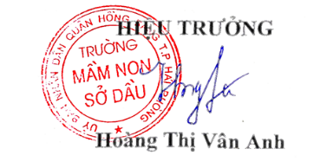
Phạm Thị Duyên Nguyễn Ngọc Hường
MỘT SỐ HÌNH ẢNH MINH HỌA SÁNG KIẾN

Biện pháp xây dựng lớp học hạnh phúc, tôn trọng quyền trẻ em qua các hoạt động hàng ngày của trẻ 5-6 tuổi tại Trường Mầm non Sở Dầu

- Biện pháp 1:Tạo môi trường an toàn, thân thiện, xây dựng tốt mối quan hệ giữa cô giáo và trẻ để trẻ vui chơi và phát triển mỗi ngày. ( phụ lục 1)
Môi trường vật chất
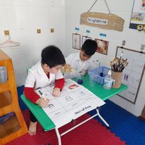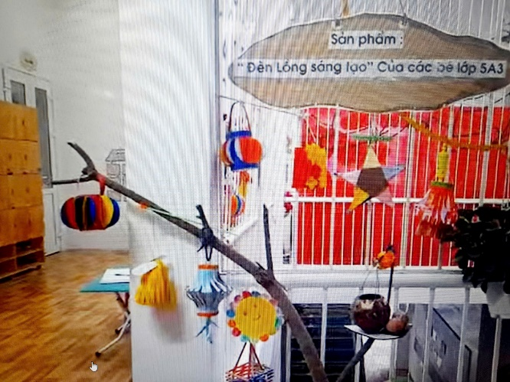
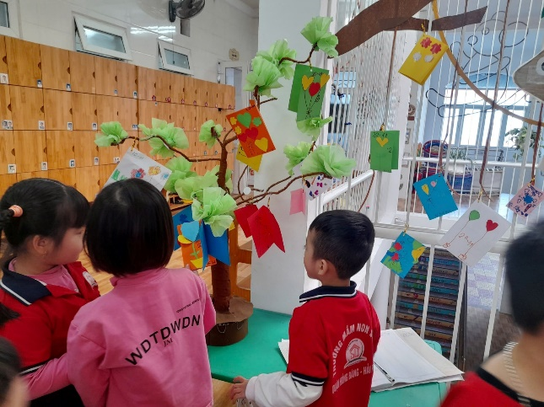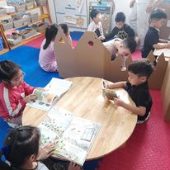
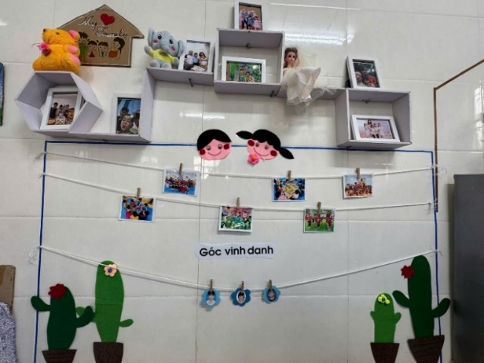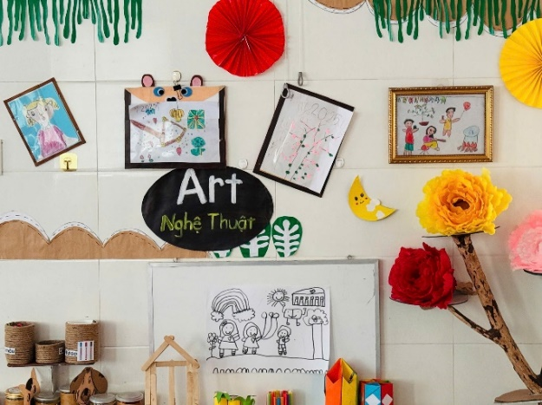

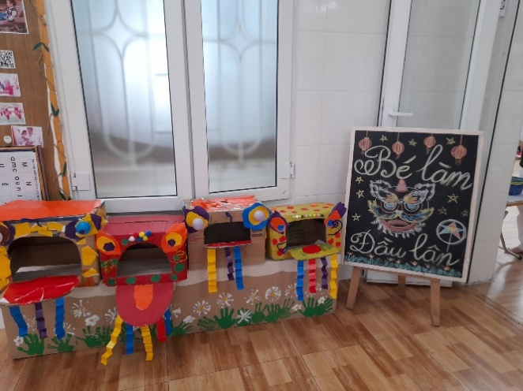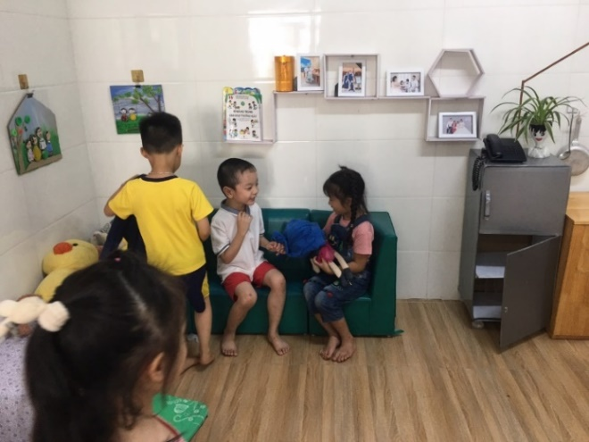
* Tạo tâm lý tin cậy, mong muốn chia sẻ, gần gũi giữa cô giáo và trẻ:
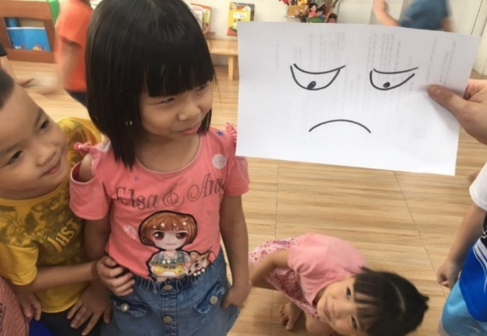
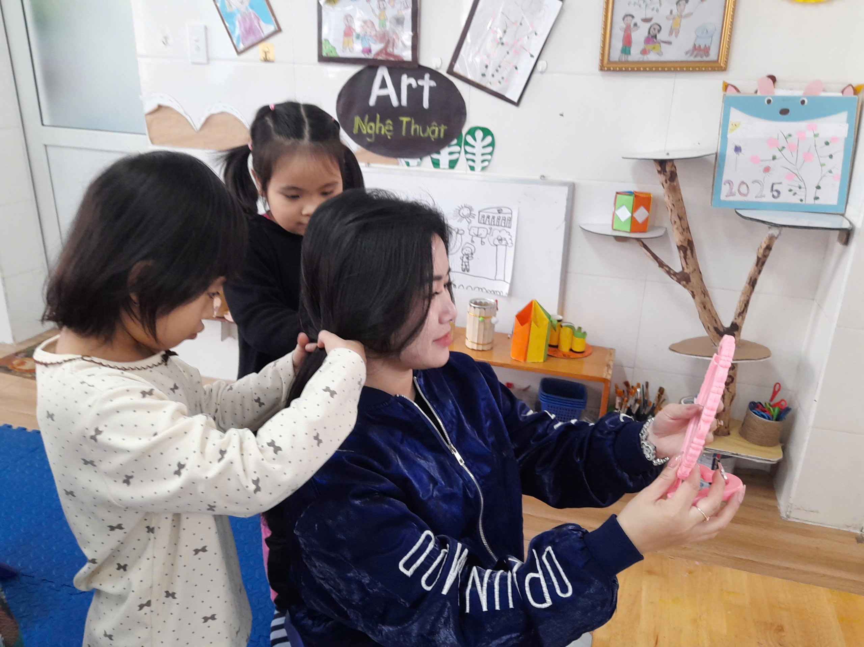
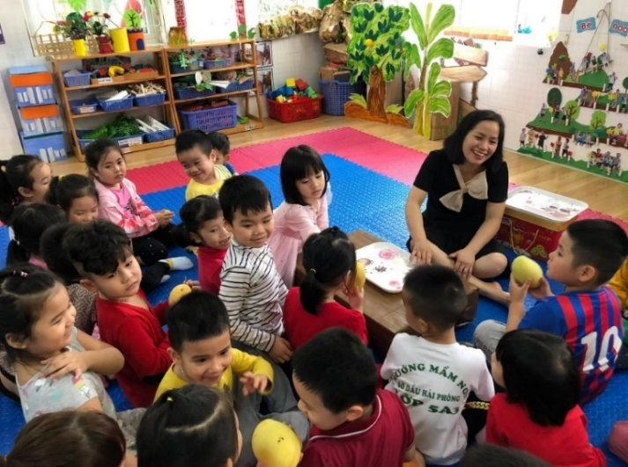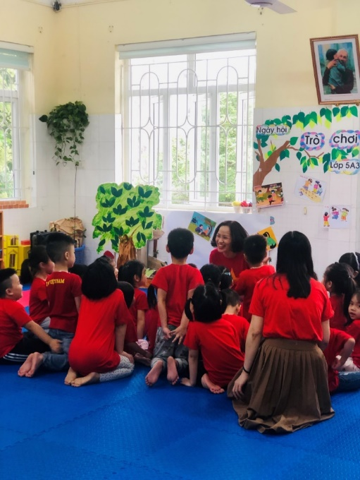

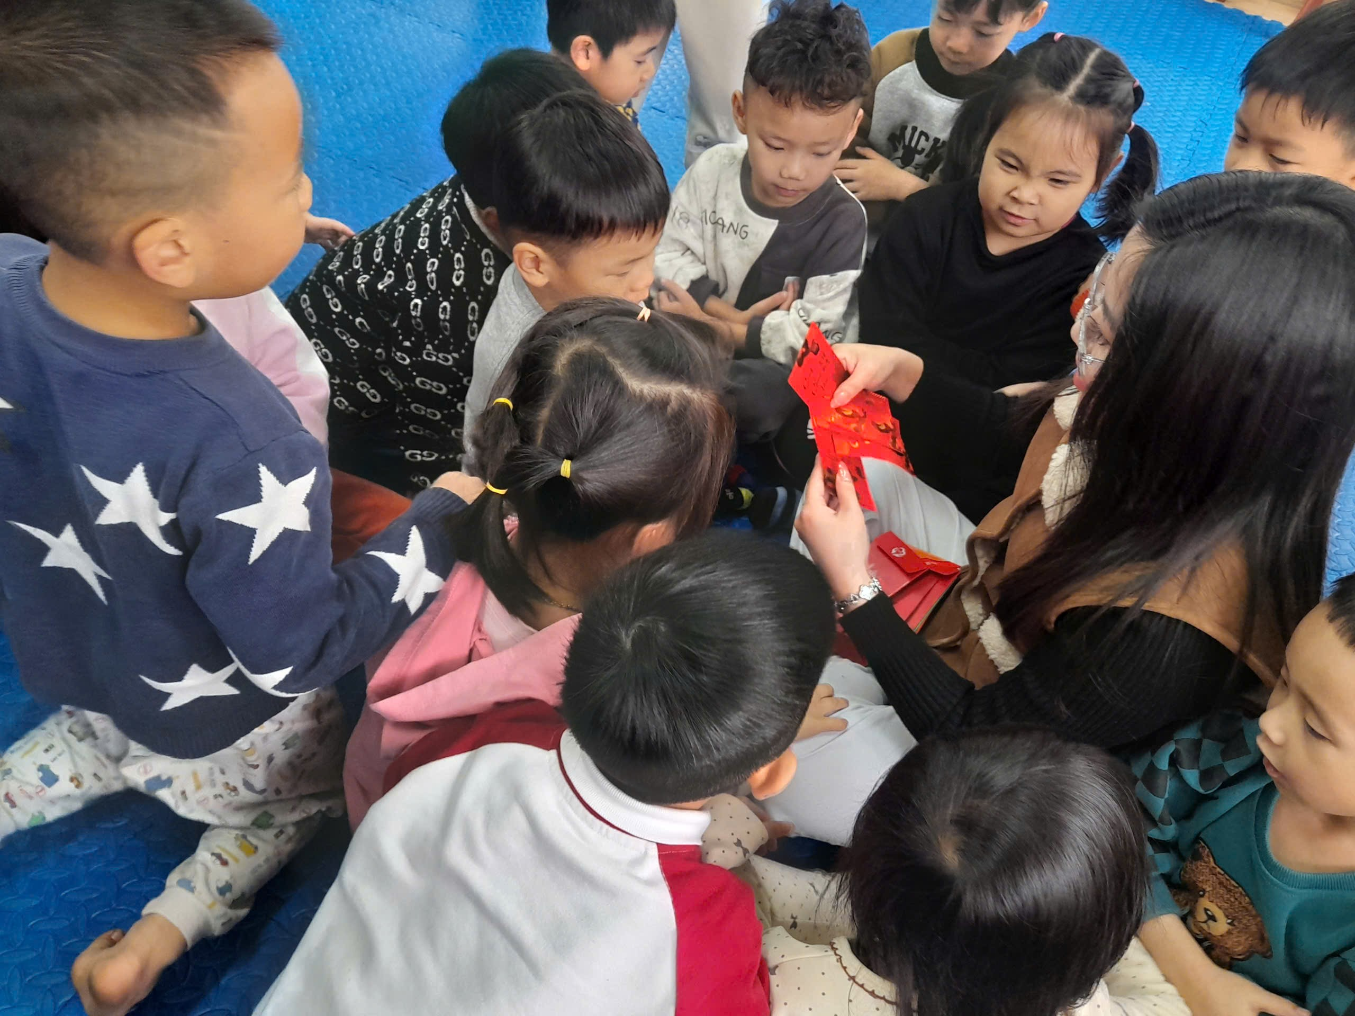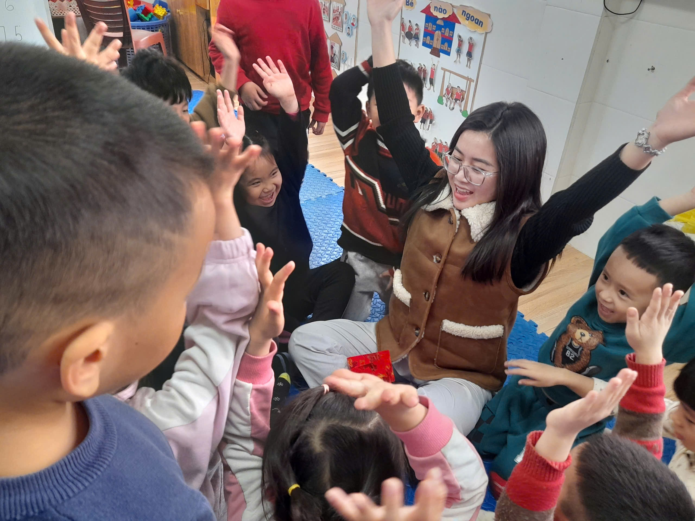

2. Biện pháp 2: Động viên khen ngợi trẻ đúng cách, đúng thời điểm và sử dụng các hình thức khen thưởng cho trẻ. ( Phụ lục 2)

Khen điểm 10 tại chỗ
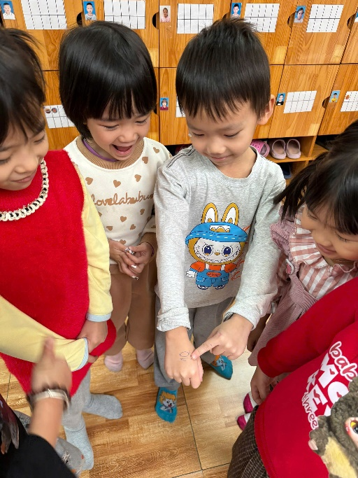. 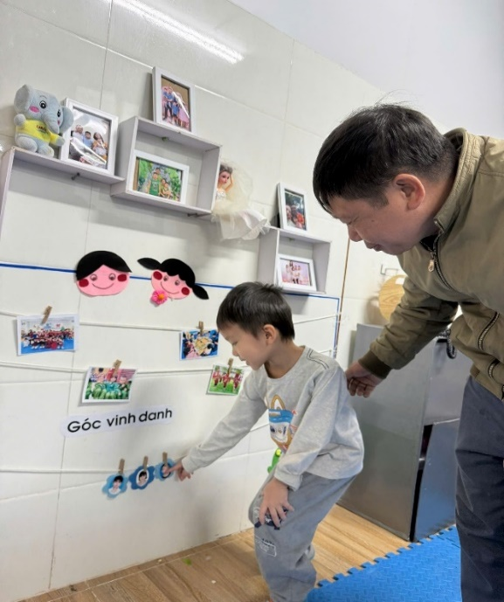

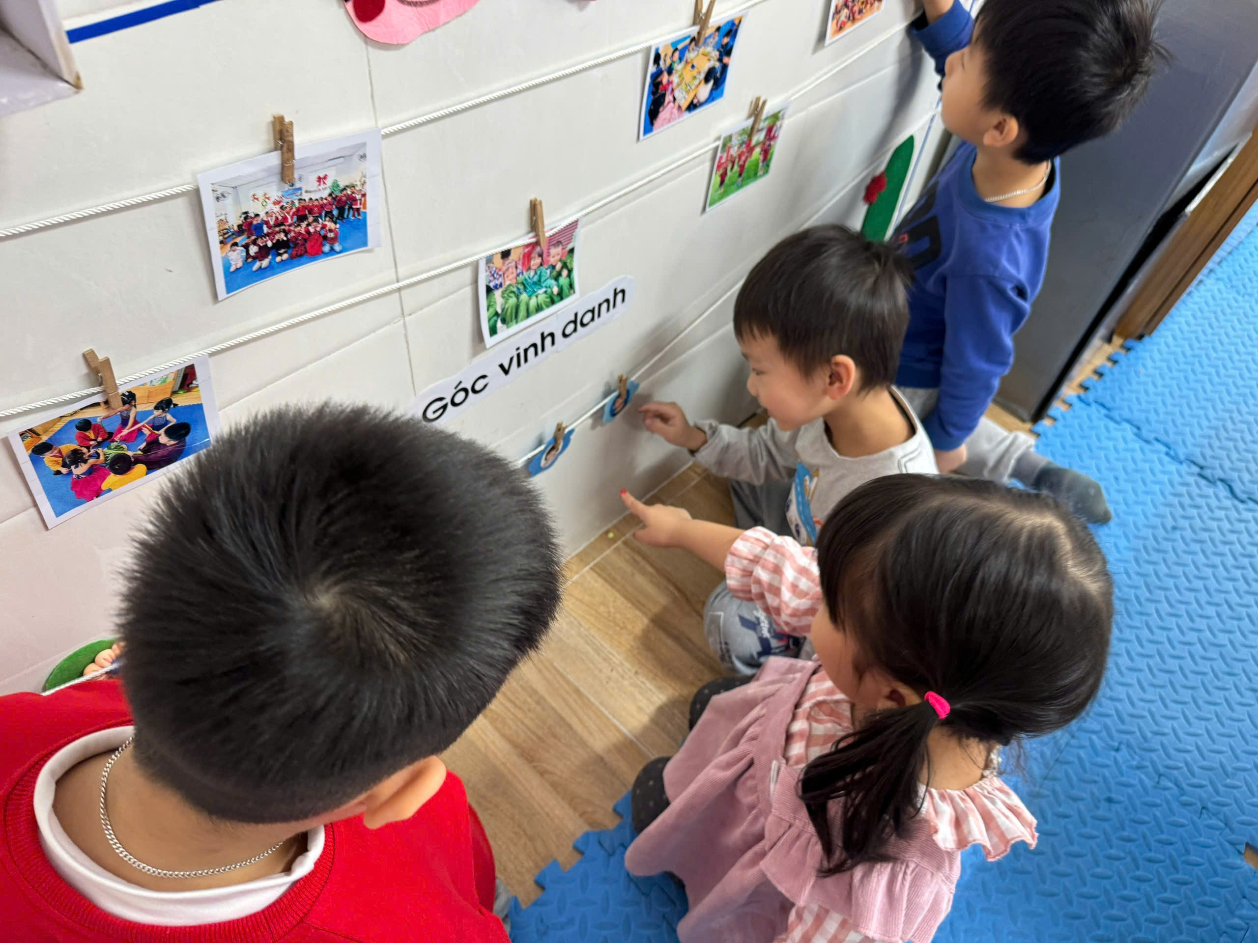

Tặng sticker
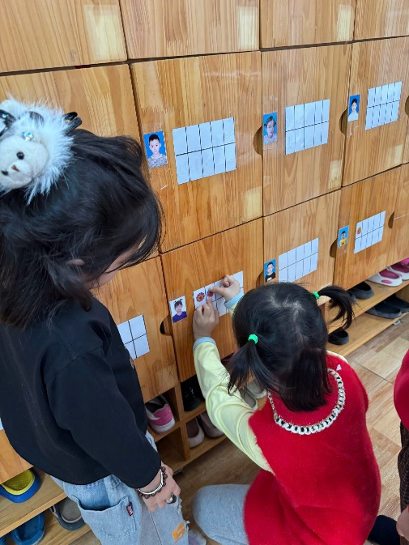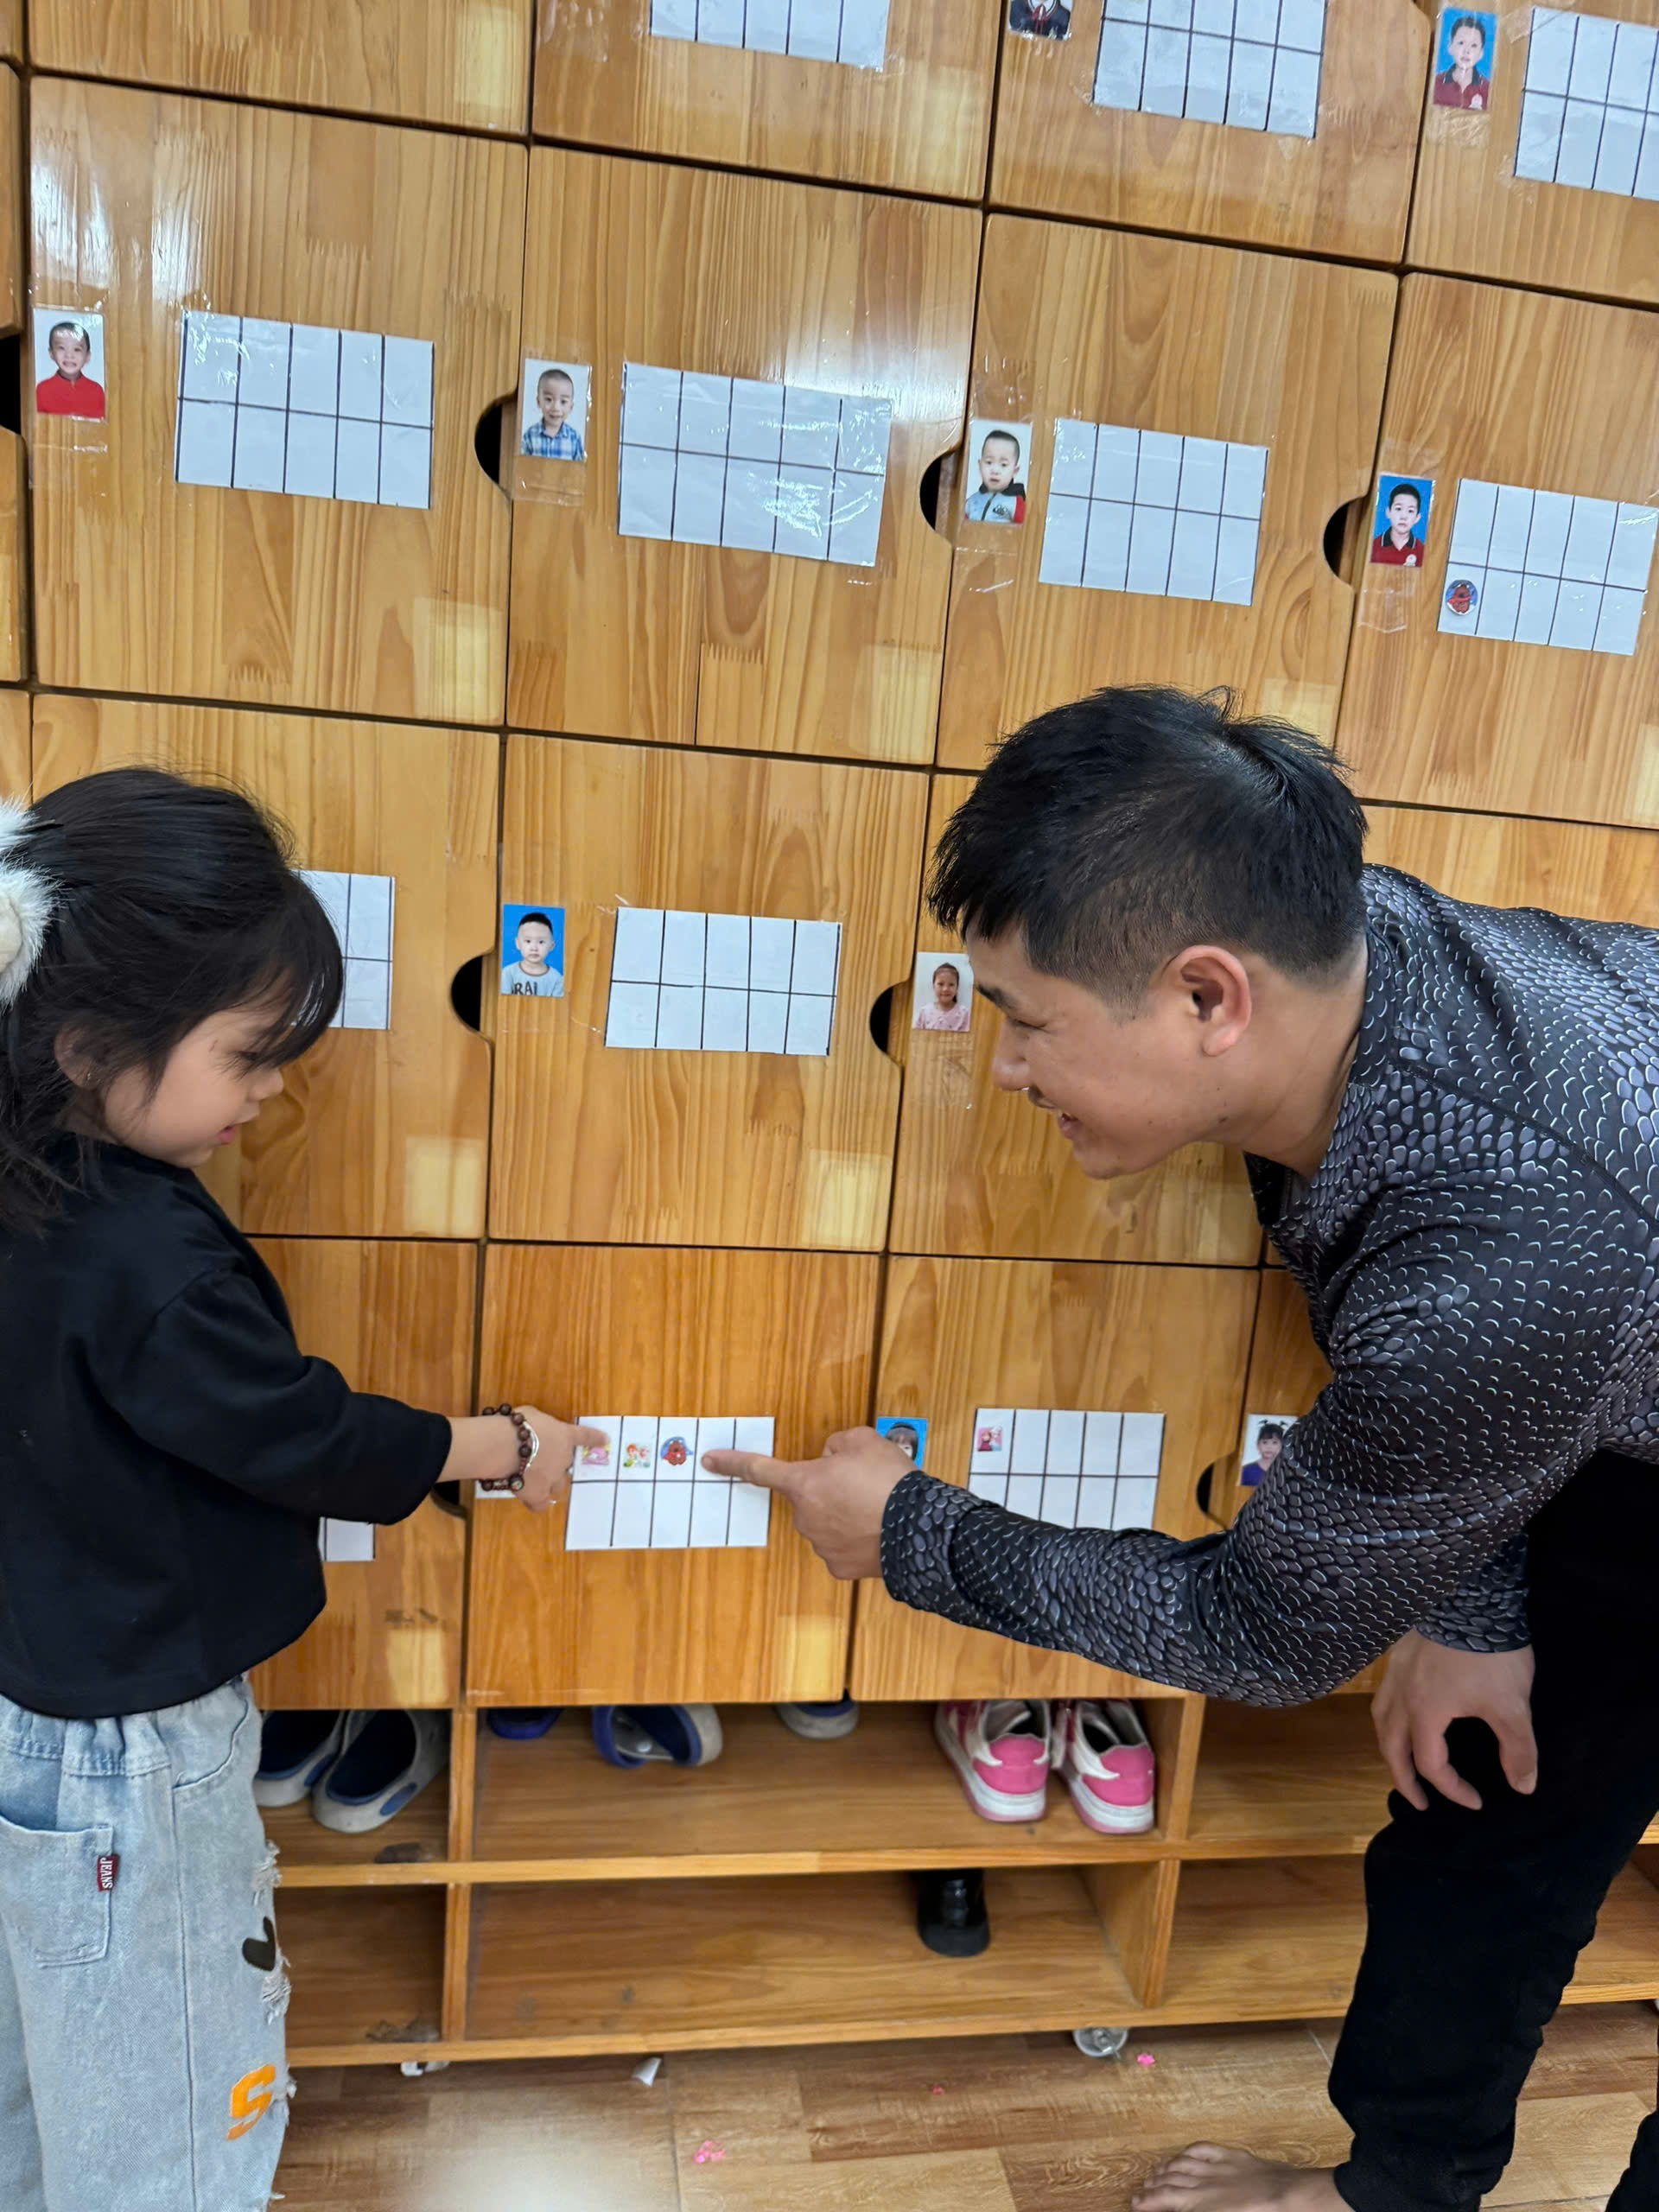

Khen thưởng đổi sticker lấy quà
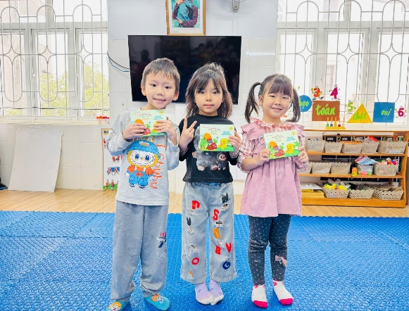

3. Biện pháp 3: Tích hợp giáo dục quyền trẻ em trong các hoạt động hàng ngày ( Phụ lục 3)
Hoạt động học

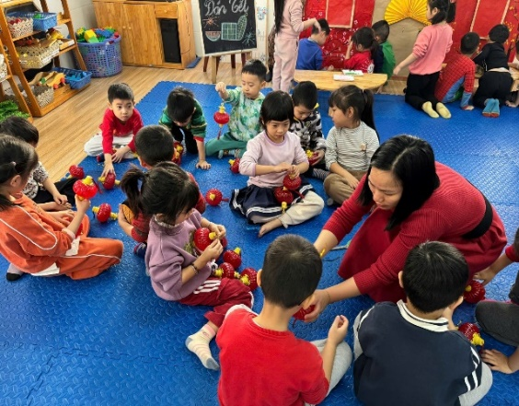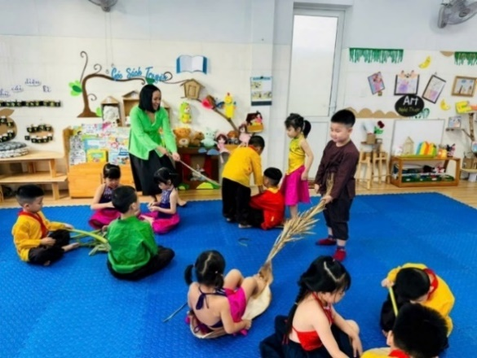
Hoạt động vui chơi
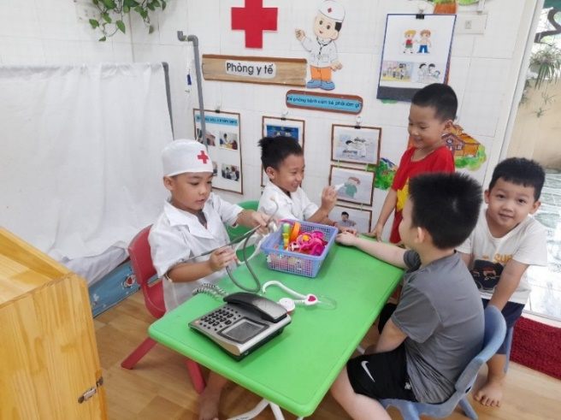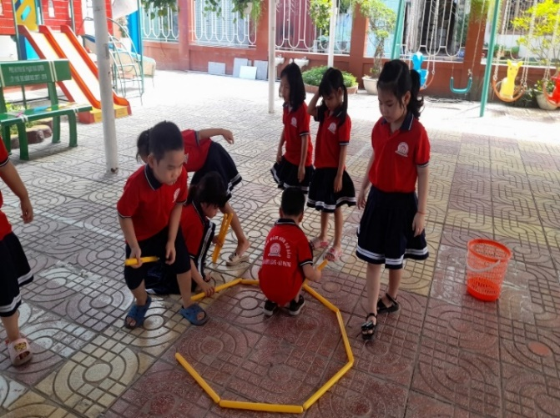

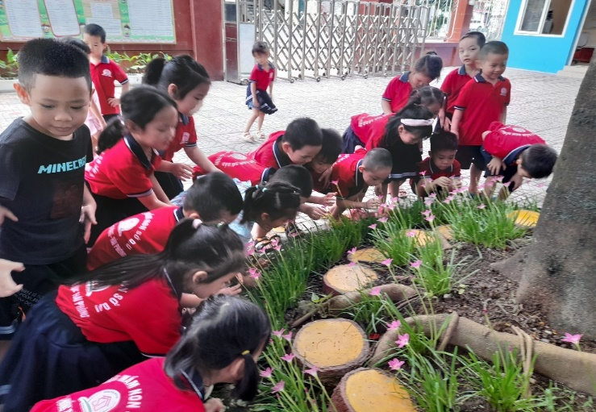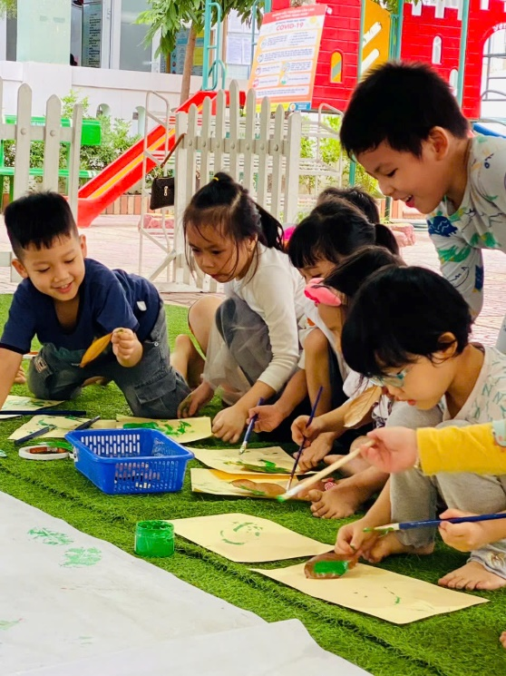

3.4. Hoạt động vệ sinh, ăn trưa:

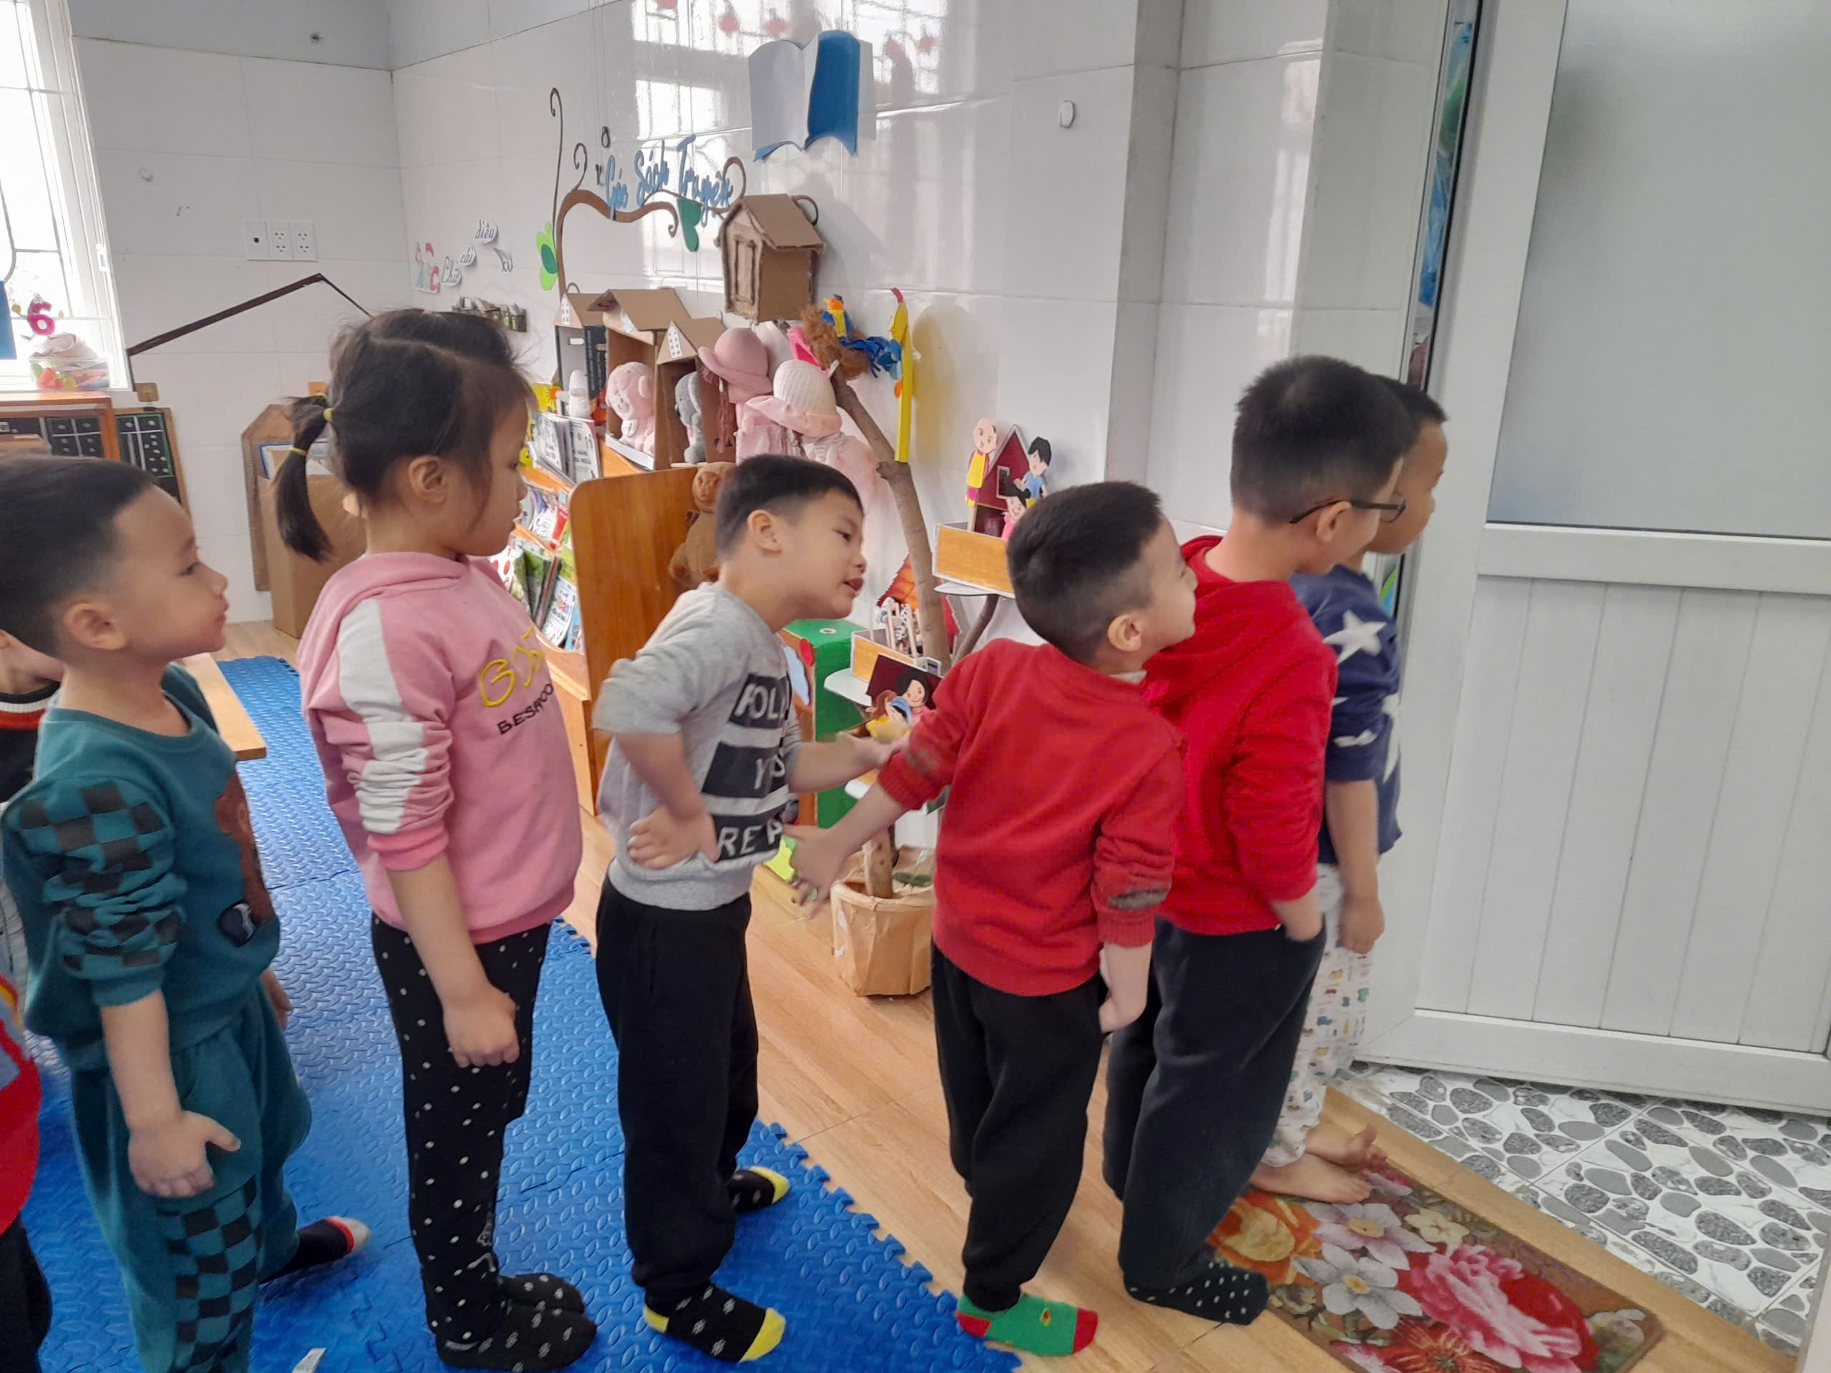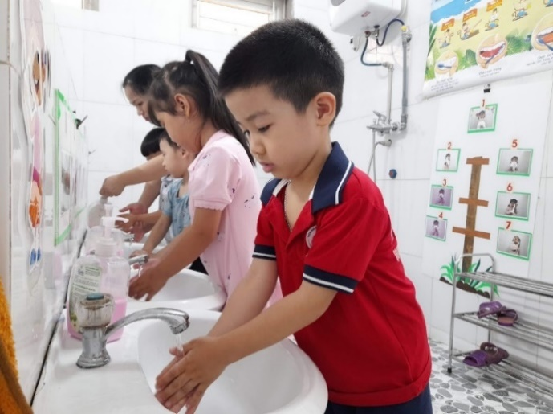

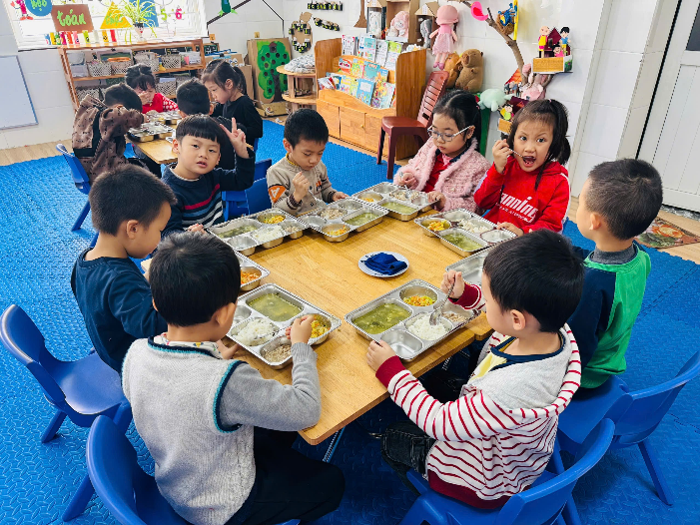

3.5. Thông qua hoạt động trải nghiệm:

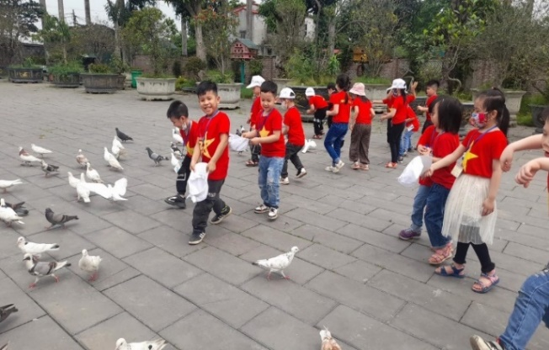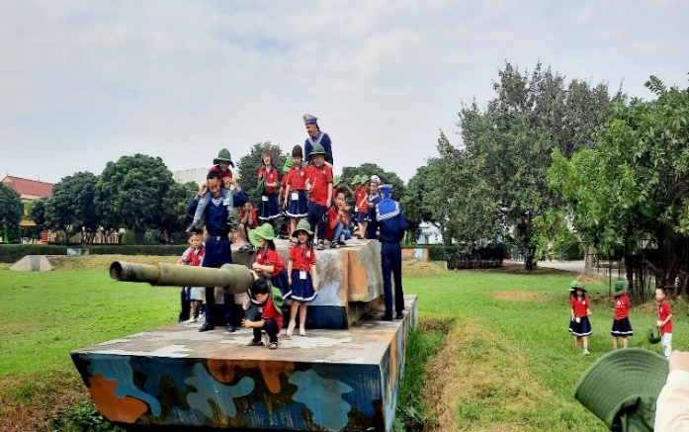

Biện pháp 4: Áp dụng các phương pháp giáo dục tích cực ( Phụ lục 4)

Hoạt động làm máy lọc nước
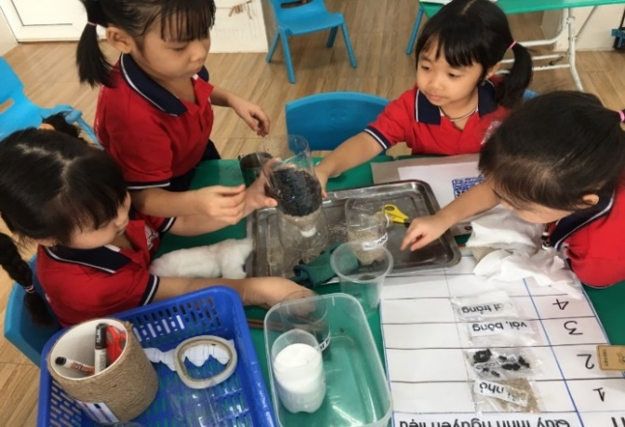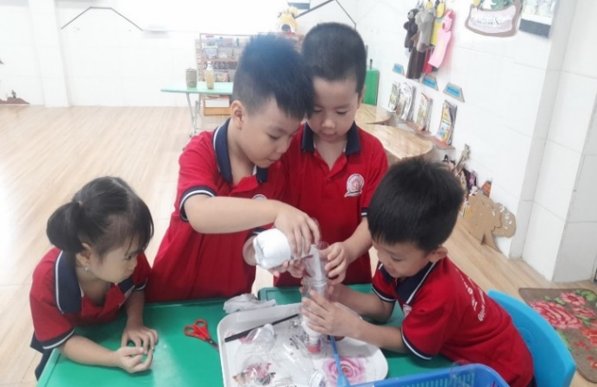

Hoạt động làm bánh khoai lang
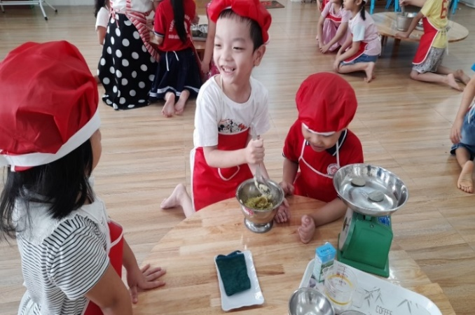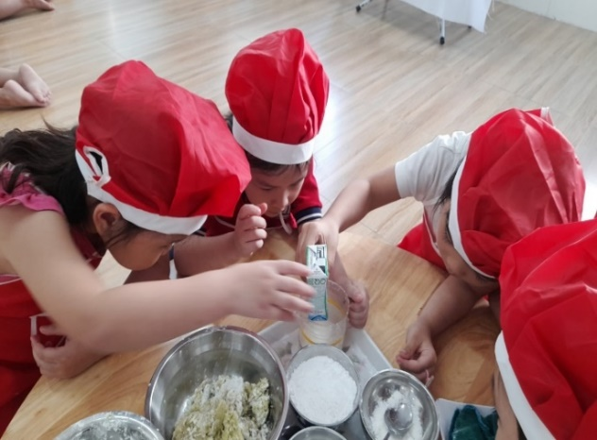

Hoạt động chế tạo hộp đựng bút
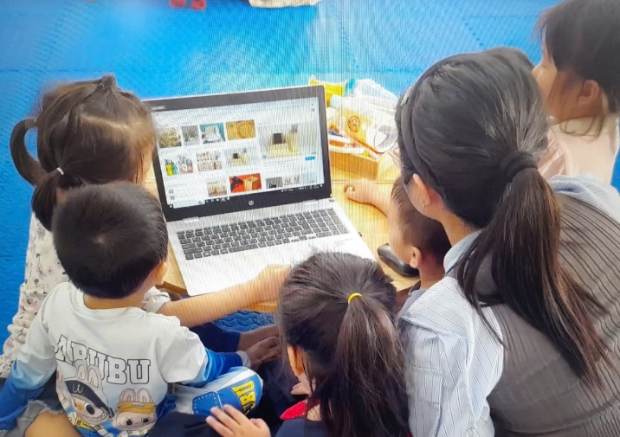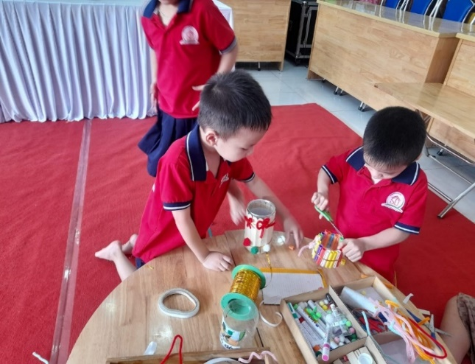

Hoạt động Steam khám phá hạt gạo
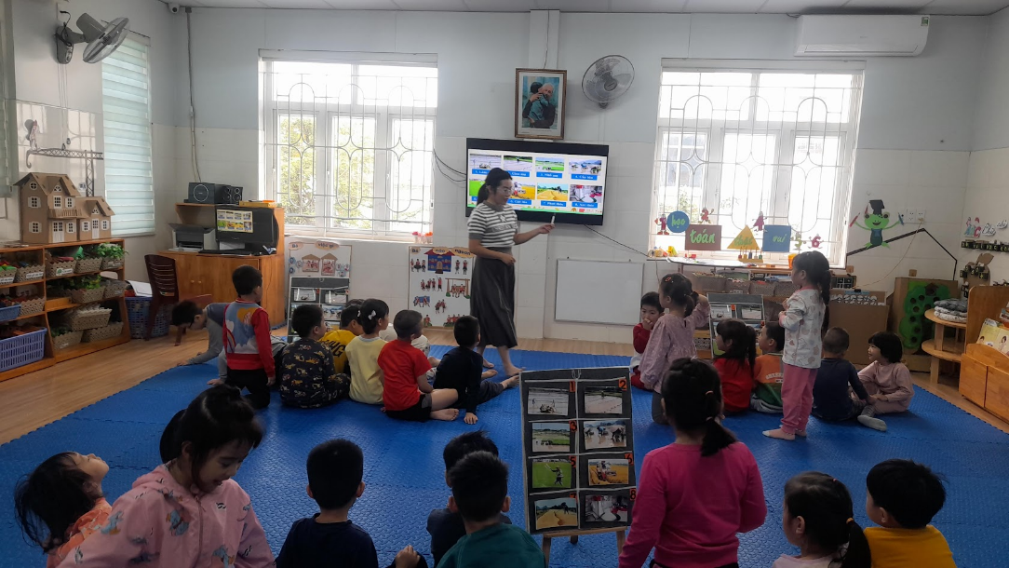

Dự án: “ Ngày của mẹ”
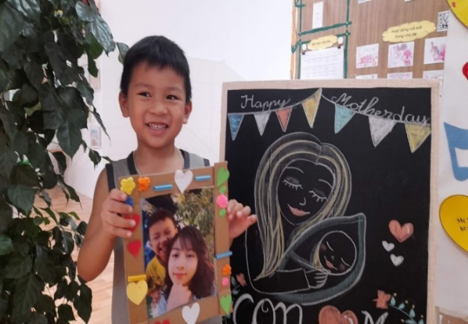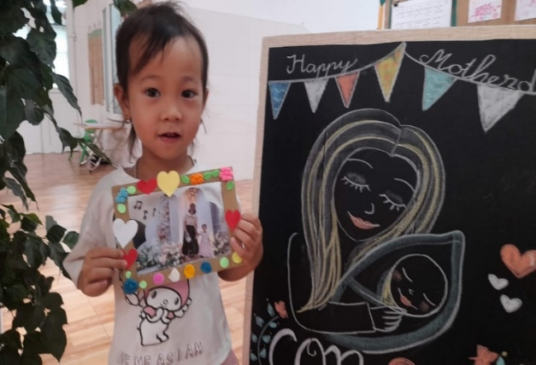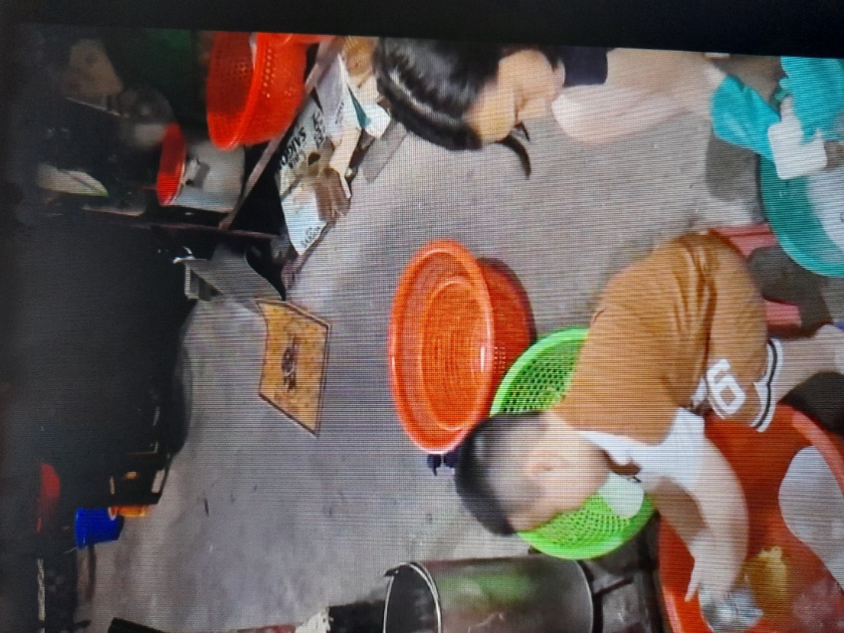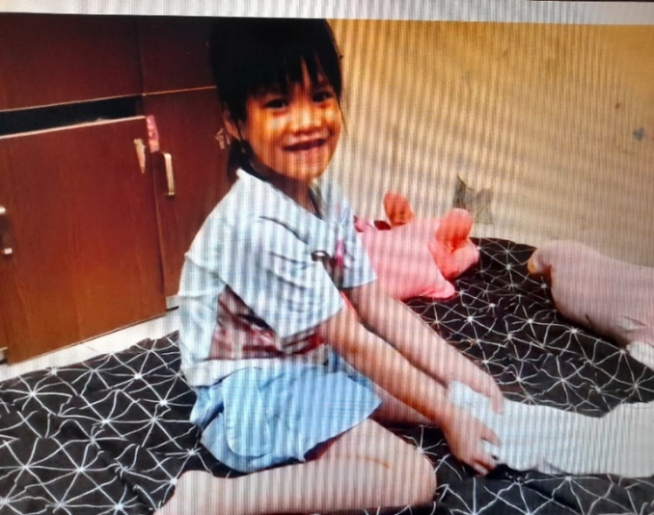

Hoạt động : “ Kĩ năng phòng tránh bão lũ và tinh thần dân tộc trong cơn bão YAGI”
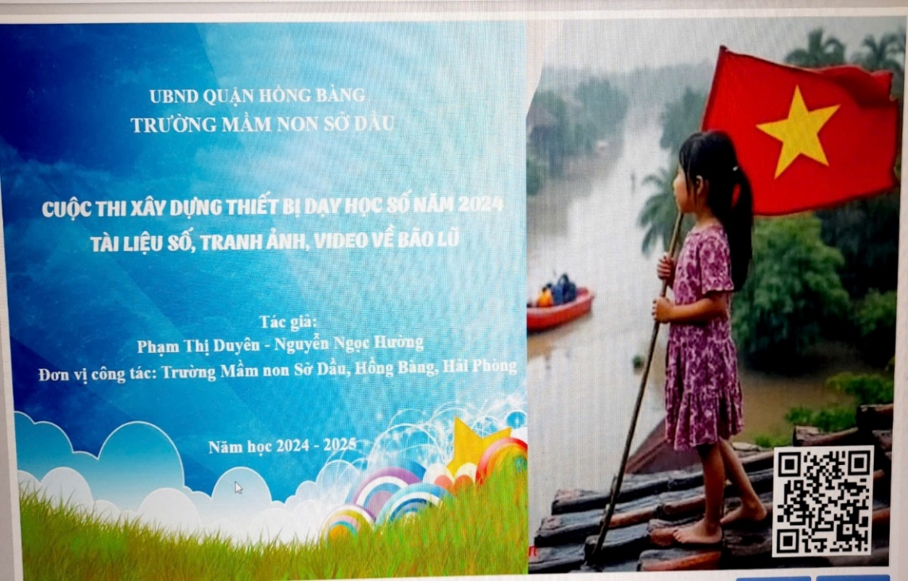

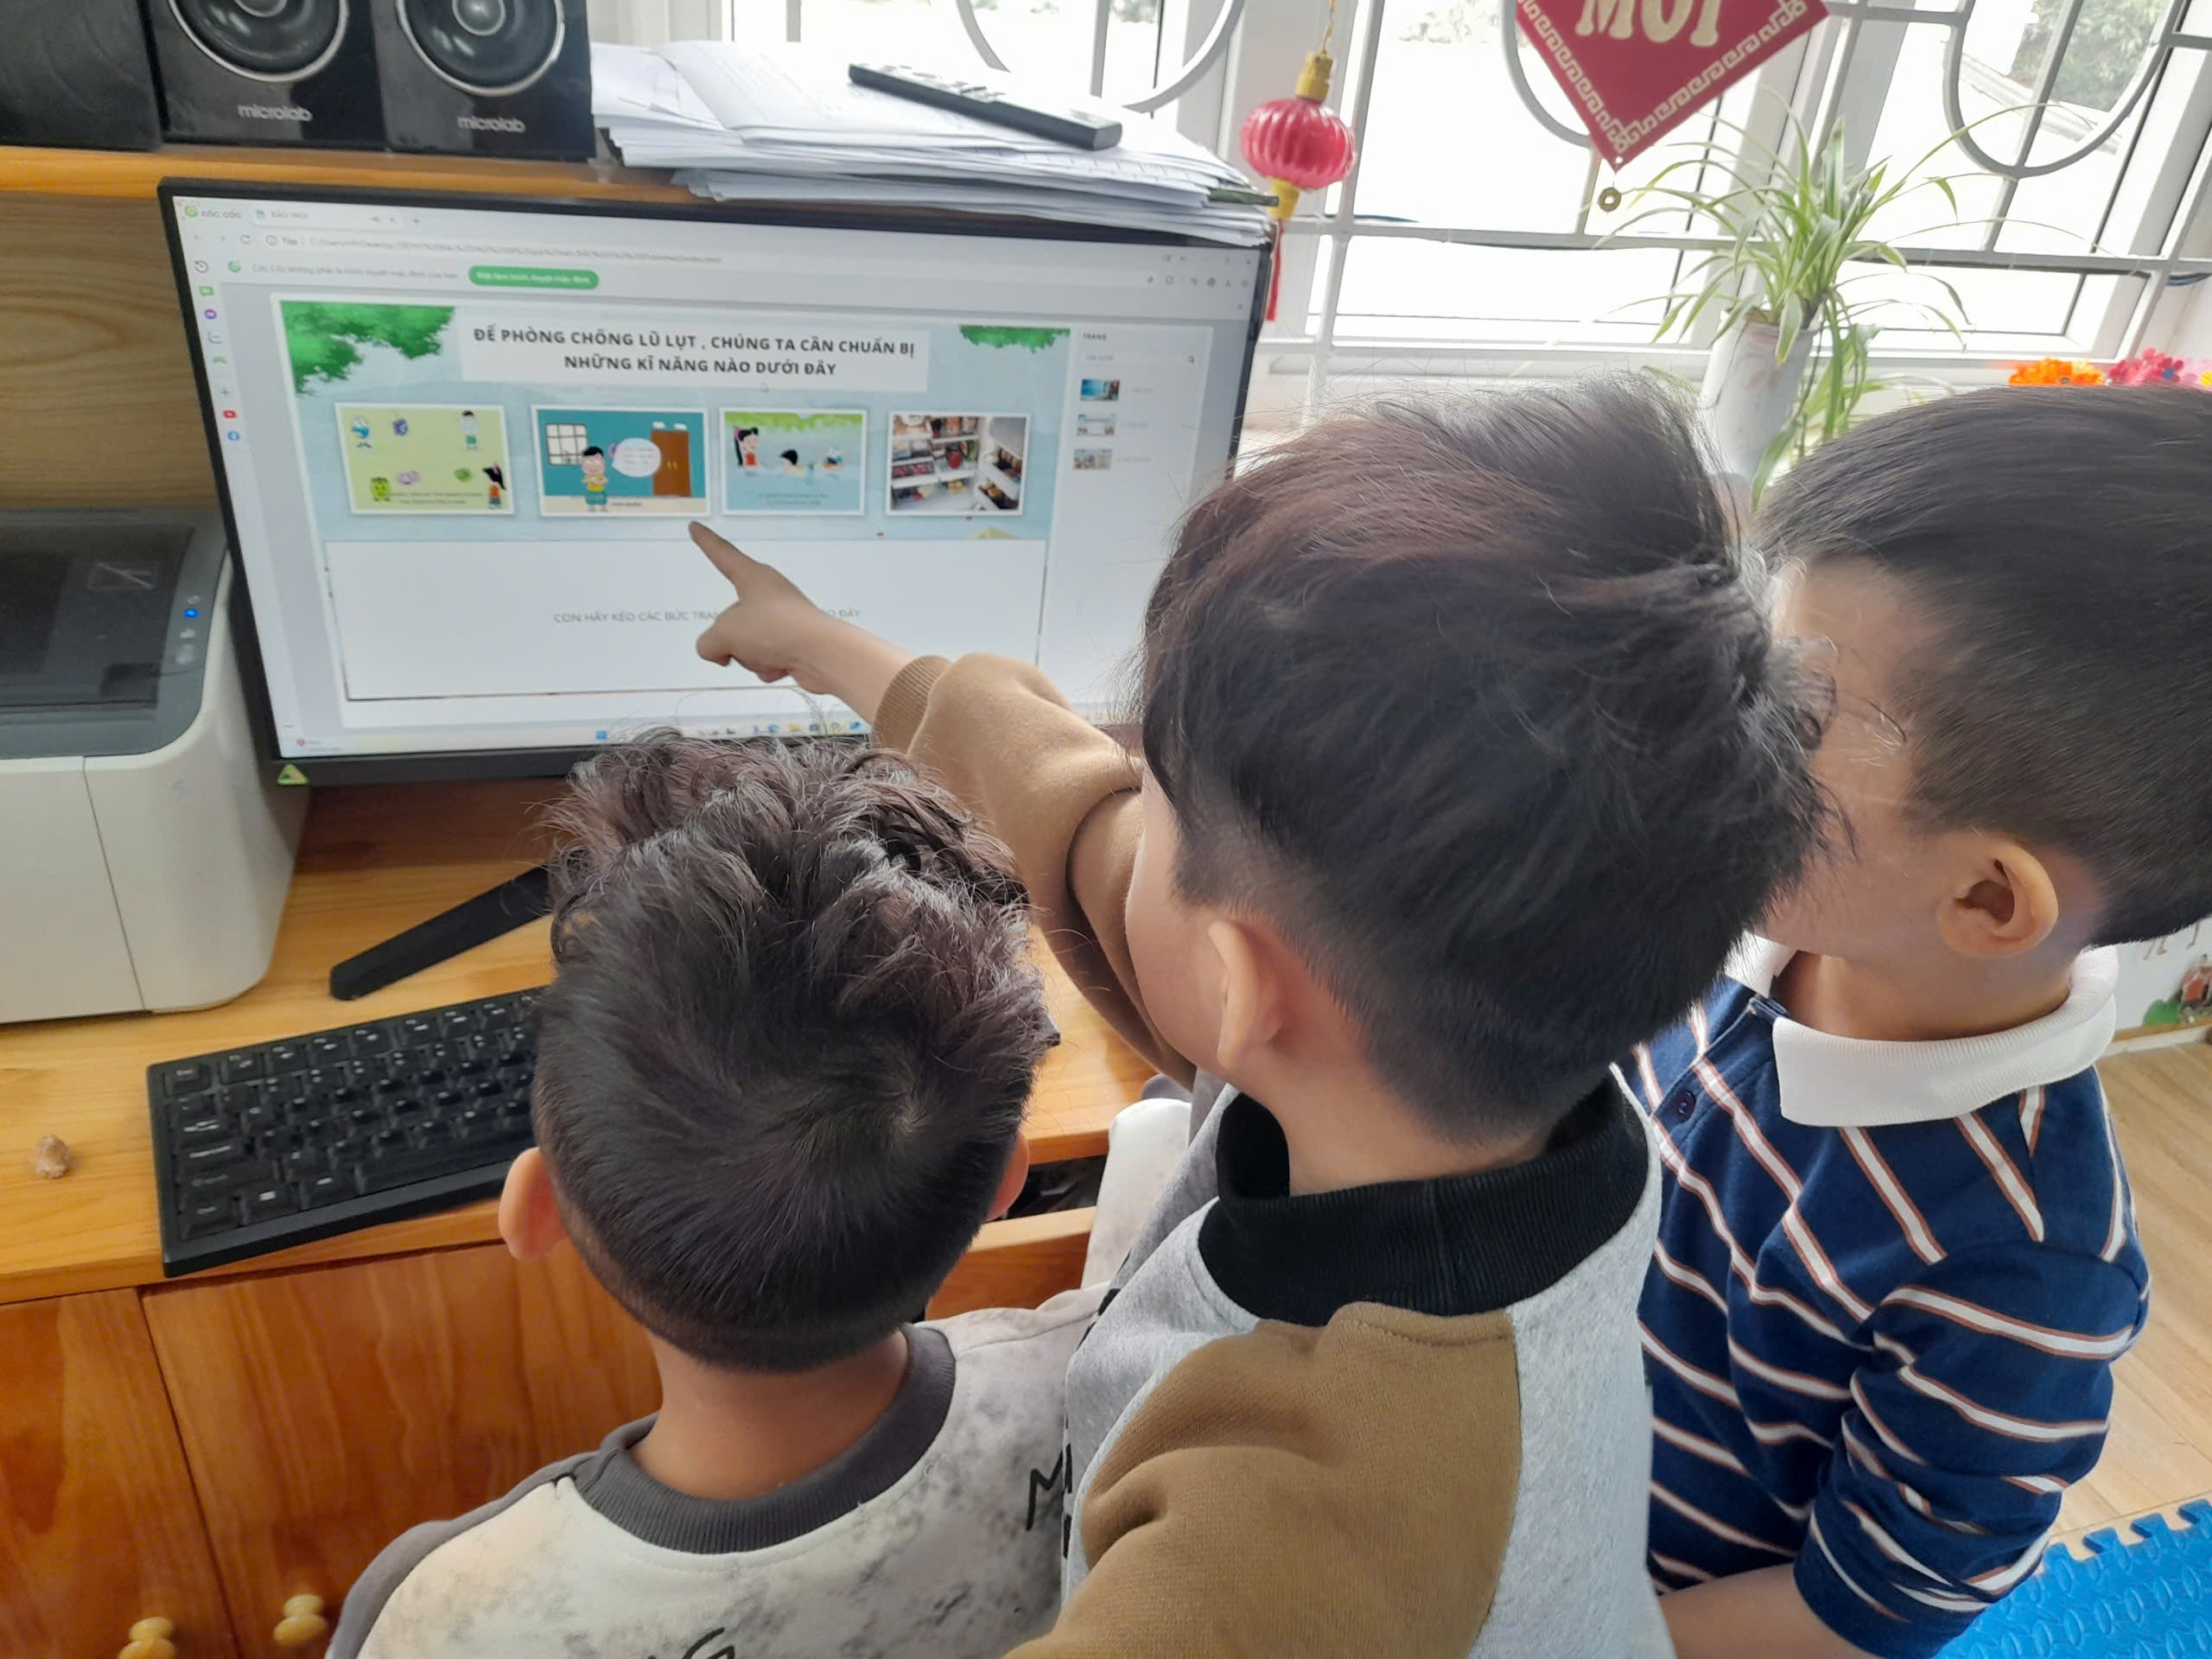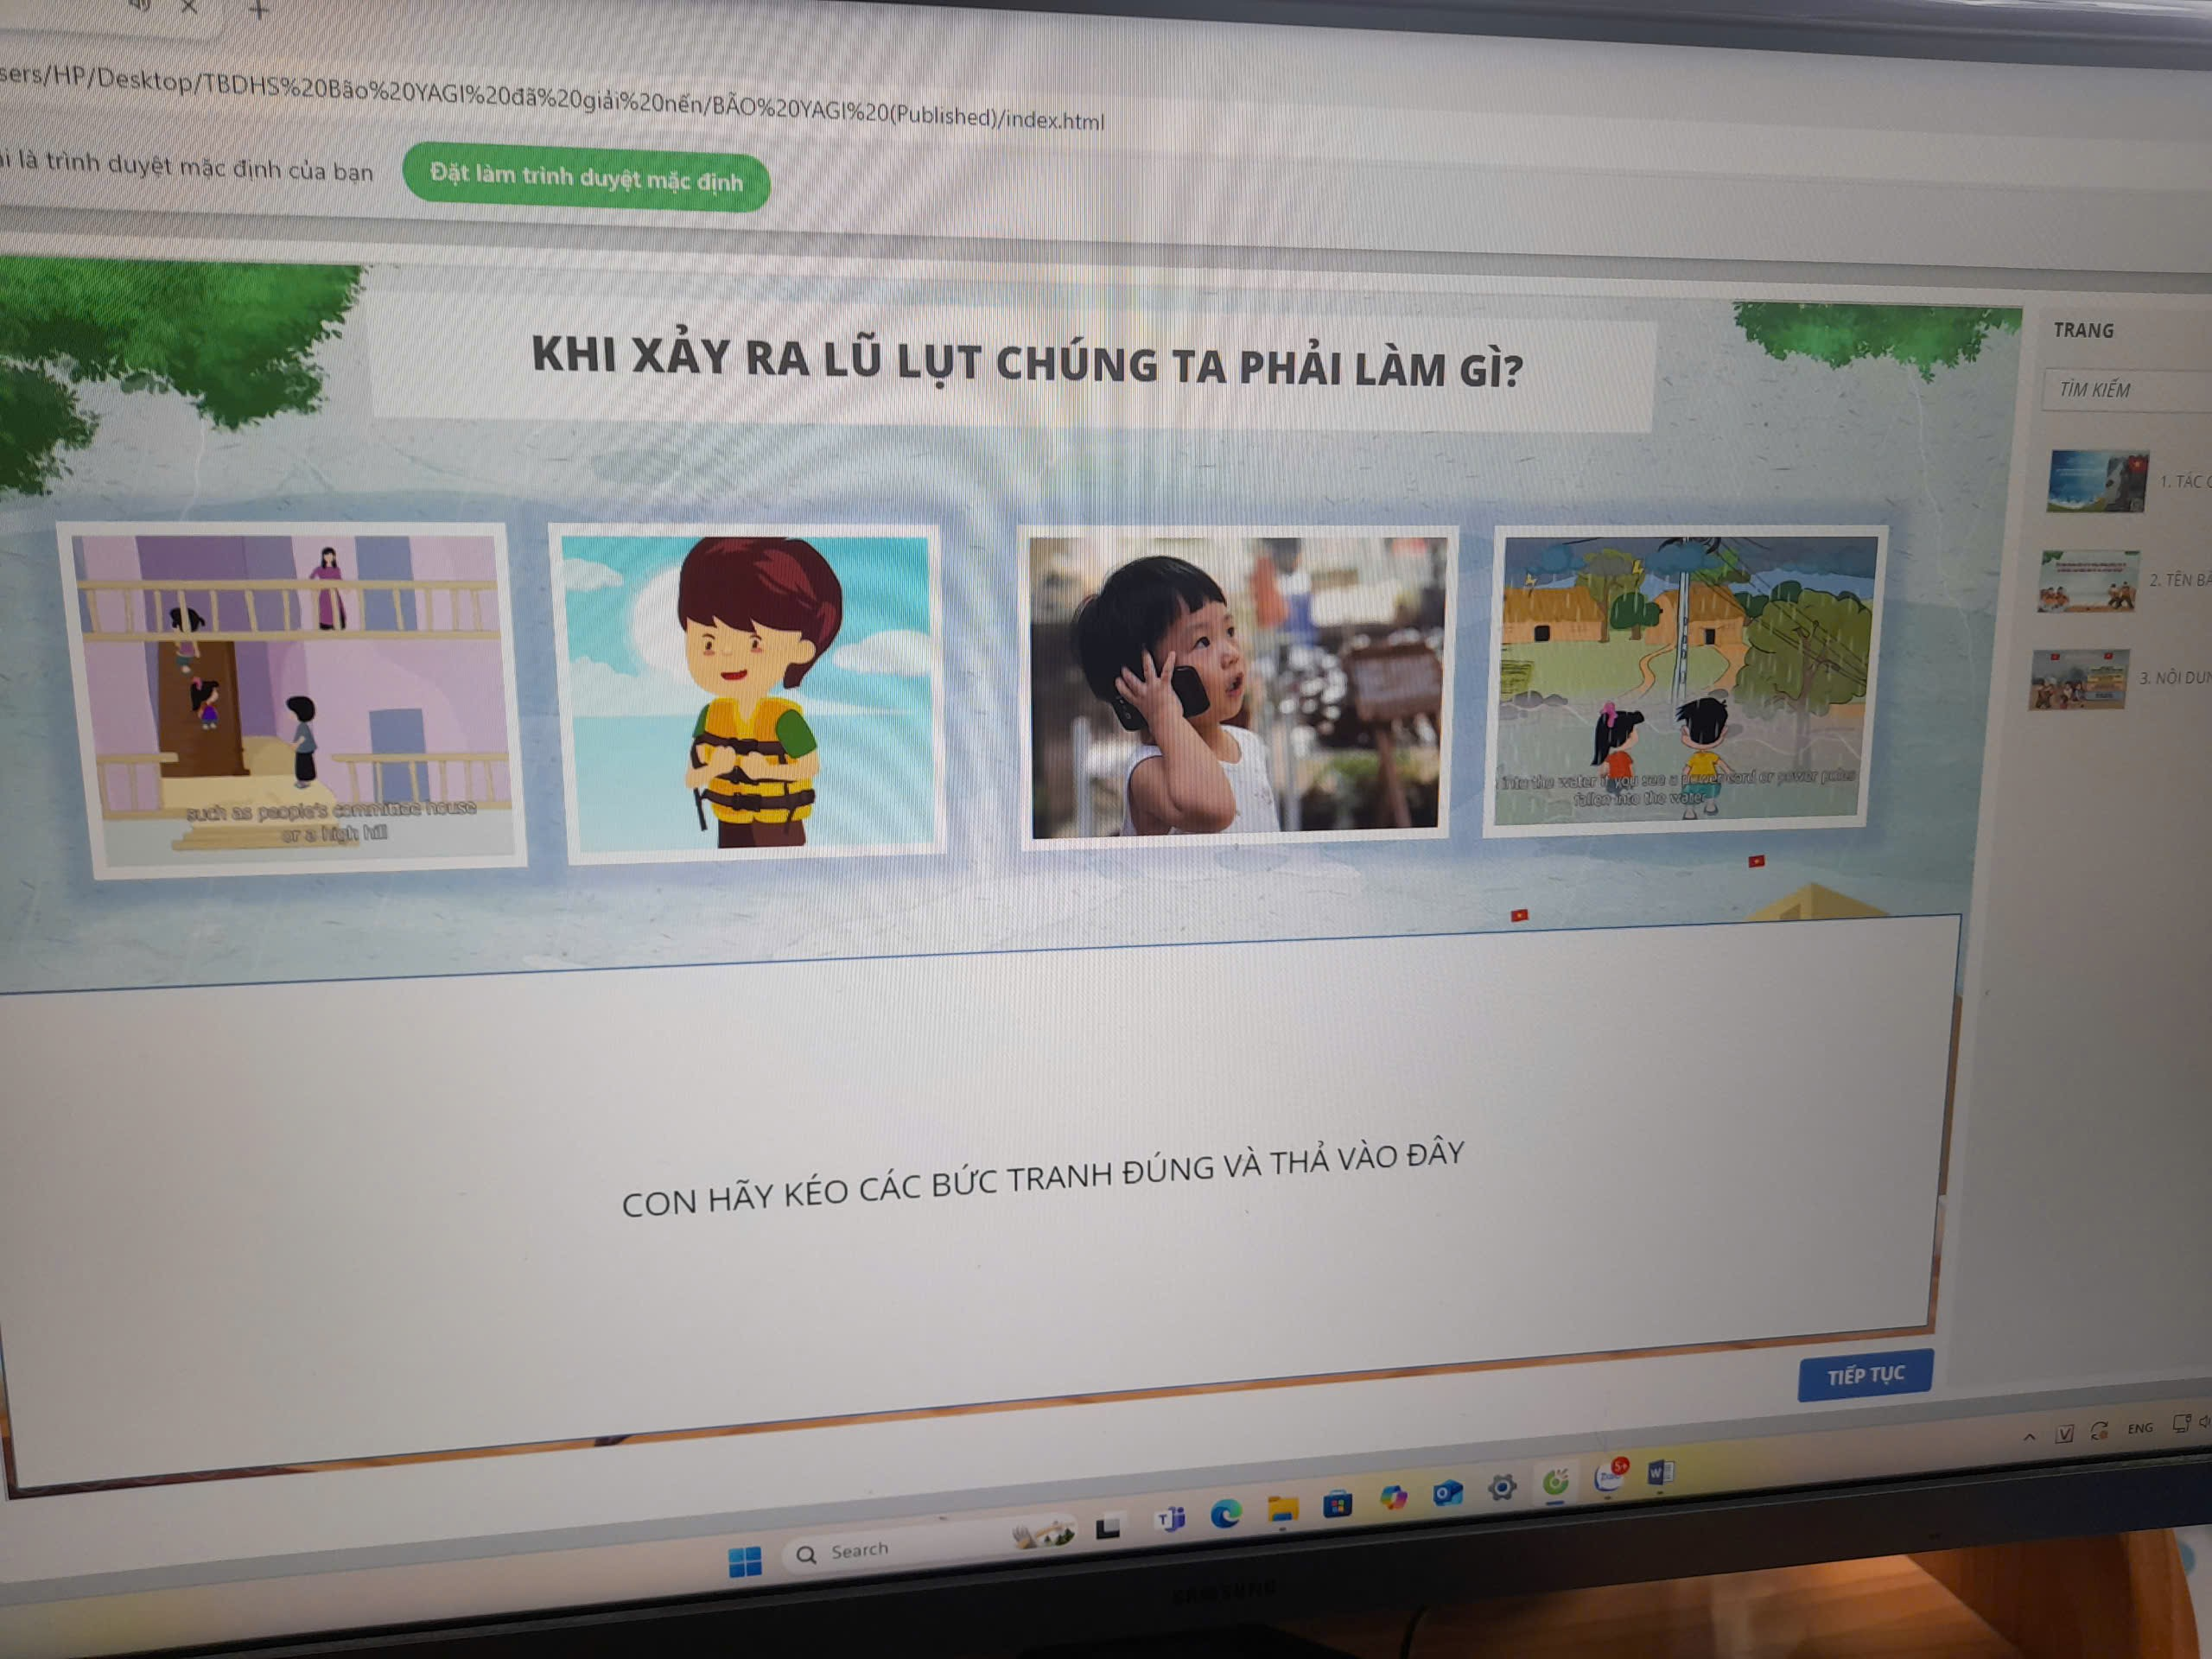
Nhảy dân vũ cổ vũ đội tuyển Việt Nam chiến thắng
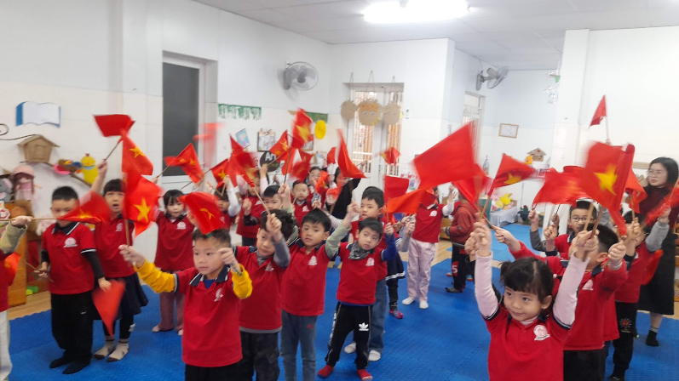
5. Giải pháp 5: Phối hợp với Nhà trường, cộng đồng, gia đình xây dựng lớp học hạnh phúc, tôn trọng quyền trẻ em. ( Phụ lục 5)
1. Phối hợp với các bậc phụ huynh trong các hoạt động học và hoạt động trải nghiệm của lớp.
Hoạt động phối hợp với phụ huynh gói bánh chưng ở lớp học
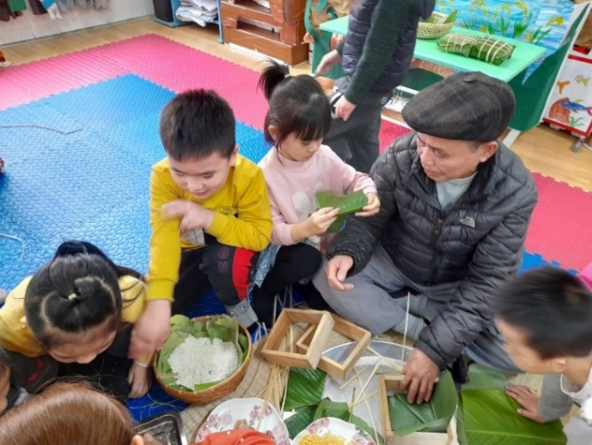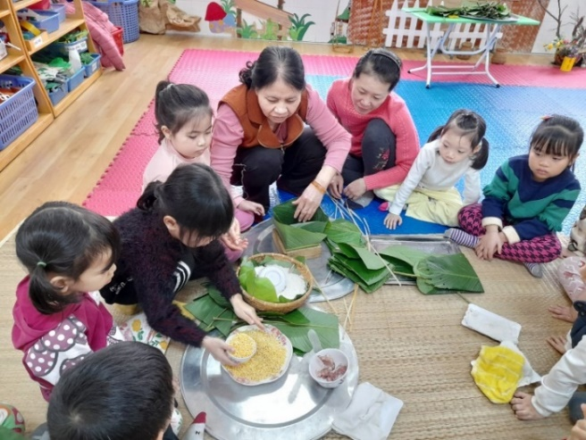
Hoạt động chế tạo đèn lồng phát sáng có sự phối hợp của phụ huynh
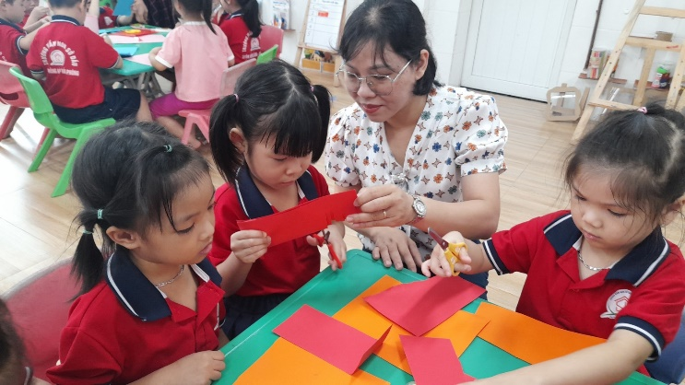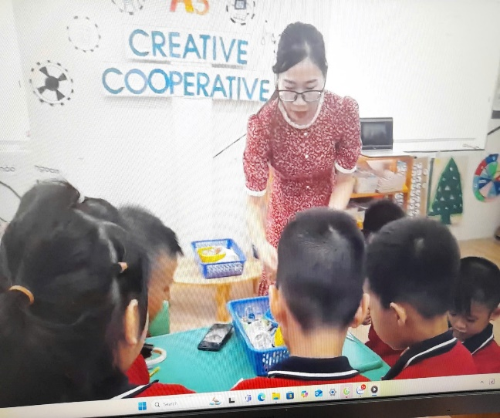
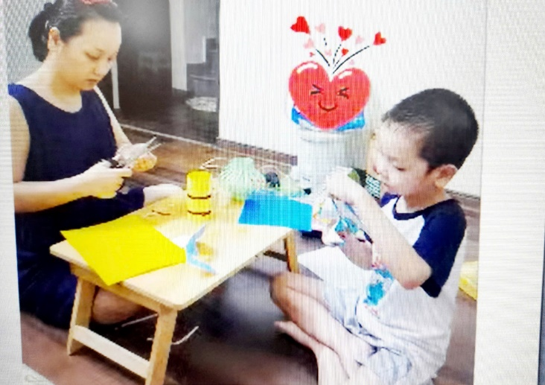

Hoạt động trải nghiệm: “ Sao nhập ngũ”

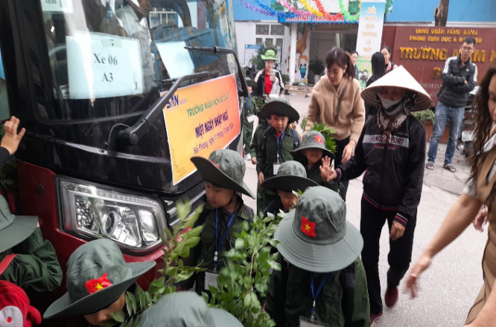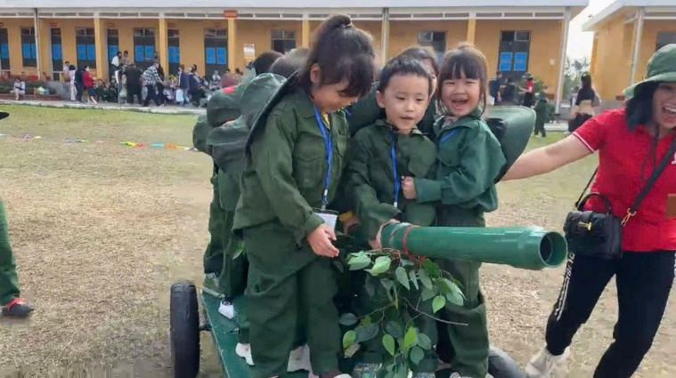

Phối hợp phụ huynh tổ chức noel cho trẻ
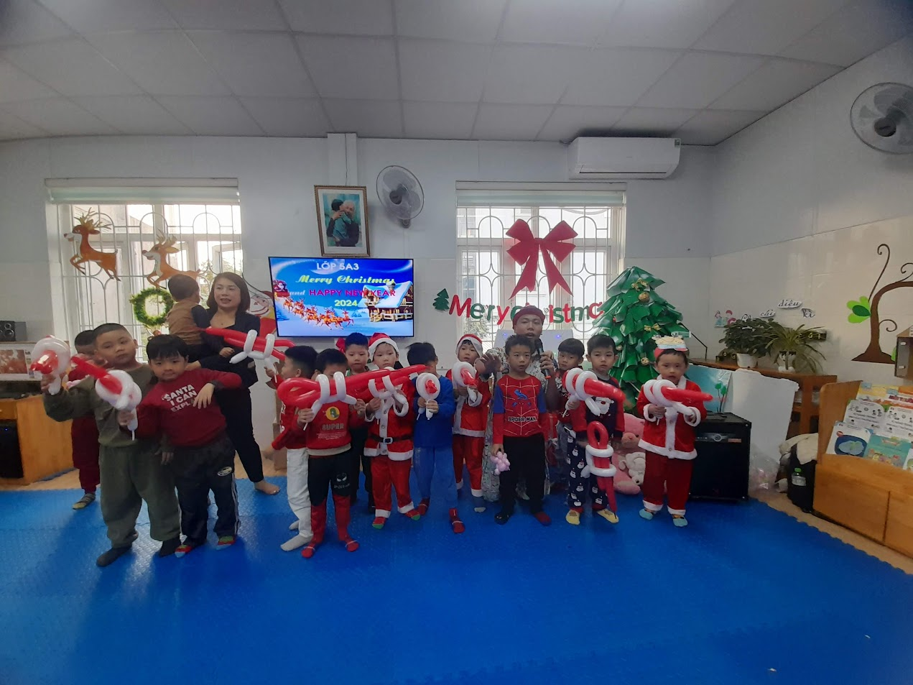

Phụ huynh tham gia trải nghiệm nông trại vui vẻ
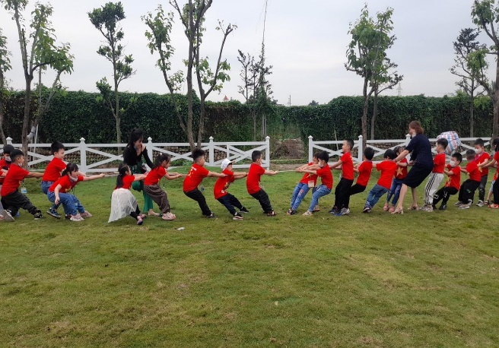

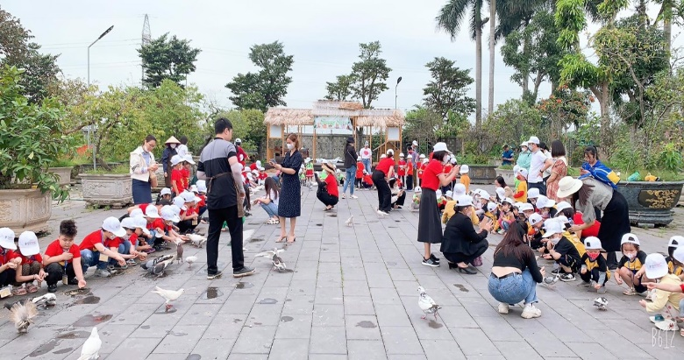

Trưng cầu ý kiến của phụ huynh về việc xây dựng lớp học hạnh phúc, tôn trọng quyền trẻ em thông qua gg forms.
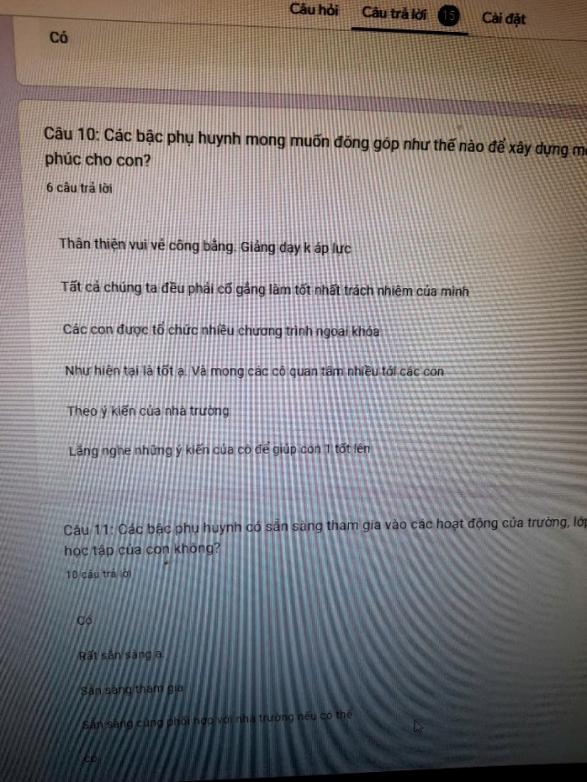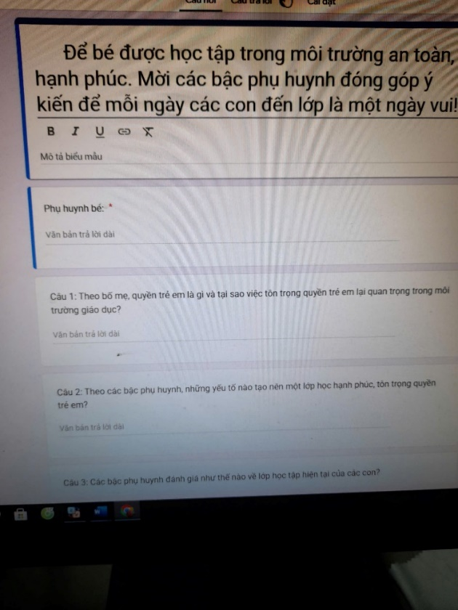
Phối kết hợp với phụ huynh trong việc sử dụng phần mềm ClassClap để khen thưởng cho trẻ.
